УТВЕРЖДАЮ

Глава администрации

Петровского сельского поселения

А.В. Левин

« » 2023 г.

Схема водоснабжения Петровского сельского поселения Приозерского муниципального района Ленинградской области на период до 2035 года

Актуализированная версия по состоянию на 2023 год

Разработчик: ООО «Эпицентр»

СПИСОК СОКРАЩЕНИЙ

МО – муниципальное образование; ЗСО – зона санитарной охраны;
УРЭ – удельный расход электроэнергии;

ВТВМГ – высокотемпературные вечномерзлые грунты; КВОС – комплекс водоочистных сооружений;
ВЗС – водозаборные сооружения; ВОС – водоочистные сооружения;
НТД – нормативно-техническая документация; ПНС – повысительная насосная станция;
ТКП – технико-коммерческое предложение; ПИР – проектно-изыскательские работы; ПРК – программно-расчетный комплекс; ГИС – геоинформационная система;
ХВС – холодное водоснабжение; ГВС – горячее водоснабжение;
КОС – канализационные очистные сооружения; КНС – канализационная насосная станция;
ЧРП – частотно-регулируемый привод.

СОДЕРЖАНИЕ

1 Технико-экономическое состояние централизованных систем водоснабжения сельского поселения 8
1.1. Описание системы и структуры водоснабжения поселения и деление территории поселения на эксплуатационные зоны 8
1.2 Описание территорий Петровского сельского поселения не охваченных централизованными системами водоснабжения 10
1.3 Описание технологических зон водоснабжения 10
1.4. Описание состояния существующих источников водоснабжения и водозаборных сооружений 10
1.5 Описание существующих сооружений очистки и подготовки воды, включая оценку соответствия применяемой технологической схемы требованиям обеспечения нормативов качества и определение существующего дефицита (резерва) мощностей 16
1.6 Описание состояния и функционирования существующих насосных станций, включая оценку энергоэффективности подачи воды. 21
1.7 Описание состояния и функционирования водопроводных сетей систем водоснабжения, включая оценку амортизации сетей и определение возможности обеспечения качества воды в процессе транспортировки. 24
1.8 Описание существующих технических и технологических проблем в водоснабжении поселения 34
1.9 Описание централизованной системы горячего водоснабжения 35
1.10 Описание существующих технических и технологических решений по предотвращению замерзания воды применительно к территории распространения вечномерзлых грунтов 36
1.11 Перечень лиц, владеющих на праве собственности или другом законном основании объектами централизованной системы водоснабжения 36
2 Направления развития централизованной системы водоснабжения 37
2.1 Основные направления, принципы, задачи и целевые показатели развития централизованных систем водоснабжения 37
2.2 Различные сценарии развития централизованных систем водоснабжения в зависимости от различных сценариев развития поселения 37
3 Баланс водоснабжения и потребления горячей, питьевой, технической воды 48
3.1 Общий водный баланс подачи и реализации воды 48
3.2 Территориальный баланс подачи горячей, питьевой, технической воды по технологическим зонам водоснабжения 49
3.3 Структурный водный баланс реализации воды по группам потребителей 50
3.4 Сведения о действующих нормах удельного водопотребления населения и о фактическом удельном водопотреблении 50
3.5 Описание существующей системы коммерческого учета горячей, питьевой, технической воды и планов по установке приборов учета 52
3.6 Анализ резервов и дефицитов производственных мощностей системы водоснабжения 52
3.7 Прогнозные балансы потребления воды 55
3.8 Описание централизованной системы горячего водоснабжения с использованием закрытых систем горячего водоснабжения, отражающее технологические особенности указанной системы 57
3.9 Сведения о фактическом и ожидаемом потреблении воды 57
3.10 Описание территориальной структуры потребления воды 57
3.11 Оценка расходов воды на водоснабжение по типам абонентов 57
3.12 Сведения о фактических и планируемых потерях воды при ее транспортировке 59
3.13 Перспективные водные балансы 59
3.14 Расчет требуемой мощности водозаборных и очистных сооружений исходя из данных о перспективном потреблении и величины неучтенных расходов и потерь воды при ее транспортировке, с указанием требуемых объемов подачи и потребления воды, дефицита (резерва) мощностей по зонам действия сооружений по годам на расчетный срок 60
3.15 Наименование организации, которая наделена статусом гарантирующей организации 60
4 Предложения по строительству, реконструкции и модернизации объектов централизованных систем водоснабжения 61
4.1 Перечень мероприятий по реализации схем водоснабжения 61
4.2 Технические обоснования основных мероприятий по реализации схем водоснабжения 61
4.3 Сведения о вновь строящихся, реконструируемых и предлагаемых к выводу из эксплуатации объектах системы водоснабжения 62
4.4 Сведения о развитии систем диспетчеризации, телемеханизации и систем управления режимами водоснабжения 62
4.5 Сведения о развитии системы коммерческого учета водопотребления 62
4.6 Описание вариантов маршрутов прохождения трубопроводов (трасс) по территории поселения 62
4.7 Рекомендации о месте размещения насосных станций, резервуаров, водонапорных башен 62
4.8 Границы планируемых зон размещения объектов централизованных систем водоснабжения 63
5 Экологические аспекты мероприятий по строительству и реконструкции объектов централизованной системы водоснабжения 64
5.1 Сведения о мерах по предотвращению вредного воздействия на водный бассейн предлагаемых к новому строительству и реконструкции объектов централизованной системы водоснабжения при утилизации промывных вод 64
5.2 Сведения по предотвращению вредного воздействия на окружающую среду при реализации мероприятий по снабжению и хранению химических реагентов, используемых в водоподготовке (хлор и др.) 65
6 Оценка капитальных вложений в новое строительство, реконструкцию и модернизацию объектов централизованных систем водоснабжения (без НДС) 64
7 Целевые показатели развития централизованных систем водоснабжения 65
8 Перечень выявленных бесхозяйных объектов централизованных систем водоснабжения и перечень организаций уполномоченных на их эксплуатацию. 66
ПРИЛОЖЕНИЯ 67

ОБЩИЕ СВЕДЕНИЯ О МУНИЦИПАЛЬНОМ ОБРАЗОВАНИИ
Географическое положение и территориальная структура муниципального образования «Петровское сельское поселение»
Территория муниципального образования «Петровское сельское поселение» муниципального образования «Приозерский муниципальный район» Ленинградской области занимает 20,0 тысяч гектаров.

Административный центр - поселок Петровское расположен в 60 км от районного центра г. Приозерска, в 70 км от областного центра г. Санкт-Петербурга, в 2 км от железнодорожной станции Петяярви и в 2 км от Сортавальского шоссе.

В состав муниципального образования входят 6 населенных пунктов: поселок
Петровское, станция Петяярви, деревни Ольховка, Ягодное, Овраги, Варшко.

План границ муниципального образования Петровское сельское поселение муниципального образования Приозерский муниципальный район Ленинградской области представлен на рисунке ниже.

Рисунок 1 - Границы МО «Петровское сельское поселение»

Демографические показатели

По состоянию на 01.01.2023 г. численность постоянного населения в Петровском сельском поселении муниципального образования Приозерский муниципальный район Ленинградской области по данным переписи населения составила 1,802 тыс. человек (Таблица 1).

Таблица 1 - Численность населения в Петровском сельском поселении
№  п/п | Наименование населенных пунктов | Численность населения населенного пункта,  чел.
1 | п. Петровское | 1333
2 | д. Ольховка | 115
3 | д. Ягодное | 113
4 | ст. Петяярви | 157
5 | д. Варшко | 64
6 | д. Овраги | 20
Итого: |  | 1802

Климат

Климат поселения умеренно холодный, переходный от морского к континентальному. Во все сезоны года преобладают юго-западные и западные ветры, несущие воздух атлантического происхождения. Вхождения атлантических воздушных масс сопровождаются обычно ветреной пасмурной погодой, относительно теплой — зимой и сравнительно прохладной — летом.
Температурный режим. Средняя годовая температура воздуха примерно составляет
3,3-3,6 градусов. Самыми холодными месяцами являются декабрь и январь, среднемесячная их температура составляет минус 5,3 — минус 8,7 градуса. Согласно TCH 23-356-2004
Ленинградской области расчетные температуры наружного воздуха наиболее холодной пятидневки составляет -25°С, отопительные период составляет 230 дней.
Самым теплым месяцем на рассматриваемой территории согласно TCH 23-356-2004
Ленинградской области является июль, со средней температурой воздуха 16,5 °С.
Территория относится к зоне избыточного увлажнения. Годовая сумма осадков составляет около 700 мм, 60-65% этого количества выпадают в теплый период года.

м/сек.
Ветры в течение года преобладают северо-западные и южные, средняя скорость 2 – 4

Устойчивый снежный покров образуется в среднем в первой декаде декабря и разрушается в первой декаде апреля. Наибольшая за зиму мощность снежного покрова может достигать 77 см.
- число дней со снежным покровом – 135;
- высота снежного покрова – до 60 см.;

- снежный покров устойчиво ложится после 11 декабря;
- продолжительность безморозного периода 120-130 дней (с 9мая по 9 октября). Среднегодовая температура воздуха (по метеостанции «Приозерск») составляет +3,4º
С. Максимальная температура воздуха +31º С наблюдается в июле, минимальная – минус 40º
С зафиксирована в январе.
Первые морозы наступают в начале-середине октября и продолжаются в течение от 91 до 152 дней в году.
Средняя дата появления снежного покрова – 14 октября. В среднем число дней со снежным покровом составляет 137 дней в году. Высота снежного покрова от 20 см до 67 см (средняя-42 см). Максимальная глубина промерзания песчаных почв и грунтов до 0,7 м, суглинистых – до 1,3 м.
Большая часть осадков (424 мм) приходится на безморозный период и выпадает в виде дождей. Испарение с поверхности земли в течение года достигает 280-300 мм, а с водной поверхности – около 500 мм.
Рассматриваемая территория относится ко IIБ подрайону по климатическому районированию России для целей строительства.
Нормативная глубина промерзания для глинистых грунтов – 1,45 м, для песчаных грунтов – 1,60 м.

1 Технико-экономическое состояние централизованных систем водоснабжения сельского поселения

1.1. Описание системы и структуры водоснабжения поселения и деление территории поселения на эксплуатационные зоны
Структура системы водоснабжения зависит от многих факторов, из которых главными являются следующие: расположение, мощность и качество воды источника водоснабжения, рельеф местности и кратность использования воды на промышленных предприятиях.
Системы централизованного водоснабжения в Петровском сельском поселении существуют в поселке Петровское, станции Петяярви, деревнях Ольховка и Ягодное.

Структура системы водоснабжения п. Петровское

В качестве источника центрального водоснабжения в настоящее время используются артезианские скважины. Централизованное водоснабжение населения и юридических лиц осуществляется из четырех артезианских скважин: №2068, №3310, «Водозабор», №22480.
Артезианская скважина №2068 расположена в п. Петровское, в районе поселковой котельной. На артезианской скважине установлен насос марки Grundfos SP 5A-8N. Из артезианской скважины питьевая вода по трубопроводу Д= 65 мм подается в общую поселковую сеть и далее непосредственно потребителям и на водонапорную башню.
Артезианская скважина №3310 расположена в п. Петровское, вблизи жилого дома, расположенного по адресу ул. Шоссейная, д.40. На артезианской скважине установлен насос марки ЭЦВ 6-6,5-85. Из артезианской скважины питьевая вода по трубопроводу Д= 100 мм подается в общую поселковую сеть и далее непосредственно потребителям и на водонапорную башню.
Артезианская скважина «Водозабор» расположена в п. Петровское, вблизи жилого дома, расположенного по адресу ул. Зоотехническая, д.22. На артезианской скважине установлен насос марки ЭЦВ 6-16-85. Из артезианской скважины питьевая вода по трубопроводу Д= 100 мм подается в общую поселковую сеть и далее непосредственно потребителям и на водонапорную башню.
Артезианская скважина №22840 расположена в Петровском СП, на территории ИЖС по адресу ул. Советская. На артезианской скважине установлен насос марки ЭЦВ 6-10-80 с погружным электродвигателем ПЭДВ 4,5 - 140. Из артезианской скважины питьевая вода по трубопроводу подается в общую поселковую сеть и далее непосредственно потребителям.
Водонапорная башня расположена в п. Петровское, южнее дома по адресу ул. Шоссейная, д.16. Водонапорная башня необходима для создания напора воды в системе ХВС в момент отключения электроснабжения поселения. Эксплуатация водонапорной башни производится круглый год.
Питьевая вода, подающаяся потребителям, не проходит очистку и не отвечает требованиям по запаху, железу и марганцу.
Владельцем сетей и объектов централизованного водоснабжения является Правительство Ленинградской области в лице Комитета по управлению муниципальной собственностью (КУМС), а водоснабжающей организацией является ГУП «Леноблводоканал», которая эксплуатирует объекты водоснабжения на правах хозяйственного ведения.

Структура системы водоснабжения ст. Петяярви

В качестве источника центрального водоснабжения в настоящее время используется артезианская скважина. Централизованное водоснабжение населения и юридических лиц осуществляется из артезианской скважины №1.
Артезианская скважина №1 расположена в ст. Петяярви, на ул. Железнодорожная. На артезианской скважине установлен насос марки ЭЦВ 6-6,3-80. Из артезианской скважины питьевая вода по трубопроводу Д= 100 мм подается в общую сеть и далее непосредственно потребителям.
Питьевая вода, подающаяся потребителям, не проходит очистку и не отвечает требованиям по запаху, железу и марганцу.
Владельцем сетей и объектов централизованного водоснабжения является Правительство Ленинградской области в лице Комитета по управлению муниципальной собственностью (КУМС), а водоснабжающей организацией является ГУП «Леноблводоканал», которая эксплуатирует объекты водоснабжения на правах хозяйственного ведения.
Структура системы водоснабжения д. Ольховка

В качестве источника центрального водоснабжения в настоящее время используется артезианская скважина. Централизованное водоснабжение населения осуществляется из артезианской скважины.
Артезианская скважина расположена в д. Ольховка, на ул. Зеленая. На артезианской скважине установлен насос марки ЭЦВ 6-6,5-85. Из артезианской скважины питьевая вода по трубопроводу Д= 50 мм подается в общую сеть и далее непосредственно потребителям и на водонапорную башню.
Питьевая вода, подающаяся потребителям, не проходит очистку. Данные по анализам водопроводной воды не предоставлены.
Владельцем сетей и объектов централизованного водоснабжения является Правительство Ленинградской области в лице Комитета по управлению муниципальной собственностью (КУМС), а водоснабжающей организацией является ГУП «Леноблводоканал», которая эксплуатирует объекты водоснабжения на правах хозяйственного ведения.

Структура системы водоснабжения д. Ягодное

В качестве источника центрального водоснабжения в настоящее время используется артезианская скважина. Централизованное водоснабжение населения осуществляется из артезианской скважины.
Артезианская скважина расположена в д. Ягодное, на ул. Озерная. На артезианской скважине установлен насос марки Grundfos SP 5A-8N. Из артезианской скважины питьевая вода по трубопроводу Д= 50 мм подается в общую сеть и далее непосредственно потребителям.
Питьевая вода, подающаяся потребителям, не проходит очистку и не отвечает требованиям по запаху.
Владельцем сетей и объектов централизованного водоснабжения является Правительство Ленинградской области в лице Комитета по управлению муниципальной собственностью (КУМС), а водоснабжающей организацией является ГУП «Леноблводоканал», которая эксплуатирует объекты водоснабжения на правах хозяйственного ведения.

1.2 Описание территорий Петровского сельского поселения не охваченных централизованными системами водоснабжения
К территориям муниципального образования, охваченных централизованной системой водоснабжения можно отнести п. Петровское, ст. Петяярви, д. Ольховка и д.Ягодное. В остальных населенных пунктах Петровского сельского поселения хозяйственно-питьевое водоснабжение происходит из отдельных узлов и скважин, не соединенных между собой в единую систему.

1.3 Описание технологических зон водоснабжения
Систему водоснабжения можно разделить на несколько зон:
1. Централизованное водоснабжение:
• Зона I – п. Петровское, источник четыре артезианские скважины, две водонапорные башни емкостью 150 м3, обеспечивающие питьевой водой потребителей;
• Зона II - ст. Петяярви, источник артезианская скважина, обеспечивающая питьевой водой потребителей;
• Зона III - д. Ольховка, источник артезианская скважина, водонапорная башня
емкостью 25 м3, обеспечивающие питьевой водой потребителей;
• Зона IV - д. Ягодное, источник артезианская скважина, обеспечивающая питьевой водой потребителей;
2. Хозяйственно-питьевое водоснабжение, поступающее из отдельных узлов и скважин, не соединенных между собой в единую систему, обеспечивающее жителей населенных пунктов Петровского сельского поселения.

1.4. Описание состояния существующих источников водоснабжения и водозаборных сооружений

Источники водоснабжения п. Петровское

Артезианская скважина №2068 - введена в эксплуатацию 1960 году, расположена в павильоне, в п. Петровское, в районе поселковой котельной.
Характеристика артезианской скважины №2068:
  - Материал сооружения – сталь;
  - Глубина- 91 м;
  - Номинальная подача насоса 120 м3/сут.
Характеристика павильона артезианской скважины №2068:
  - Стены - кирпичные;
  - Общая площадь – 8,1 м²;
  - Высота – 2 м.
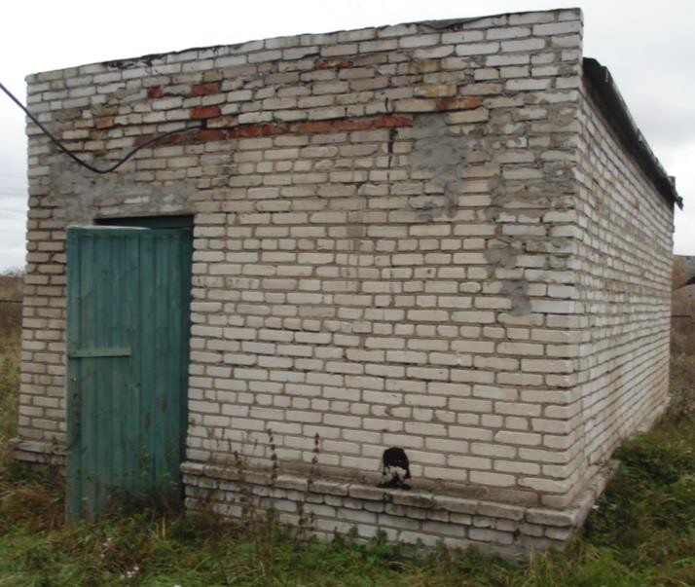
Рисунок 2 - Артезианская скважина №2068 п. Петровское

Артезианская скважина №3310 - пробурена в 1978 году, расположена в подземном павильоне, п. Петровское, вблизи жилого дома расположенного по адресу ул. Шоссейная, д.40.
Характеристика артезианской скважины №3310:
  - Материал сооружения – сталь;
  - Глубина- 112 м;
  - Номинальная подача насоса – 151,2 м3/сут.
Характеристика павильона артезианской скважины №3310:
  - Стены - кирпичные;
  - Общая площадь – 7,5 м2;
  - Высота – 3 м.
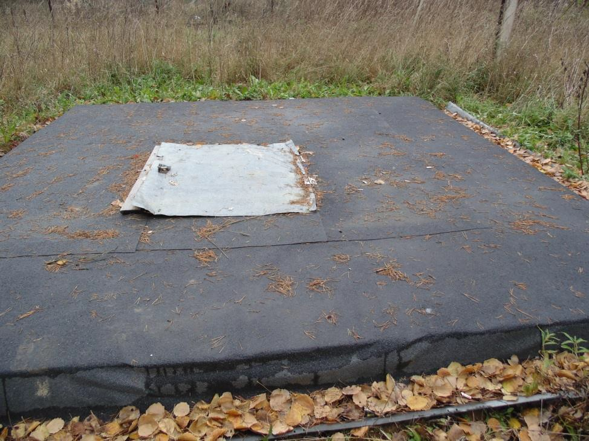
Рисунок 3 - Артезианская скважина №3310 п. Петровское

Артезианская скважина «Водозабор» - введена в эксплуатацию 1995 году, расположена в павильоне, в п. Петровское, вблизи жилого дома по адресу ул. Зоотехническая, д.22.
Характеристика артезианской скважины «Водозабор»:
  - Материал сооружения – сталь;
  - Глубина- 101 м;
  - Номинальная подача насоса 384 м3/сут.
Характеристика павильона артезианской скважины «Водозабор»:
  - Стены - кирпичные;
  - Общая площадь – 7,5 м2;
  - Высота – 2 м.

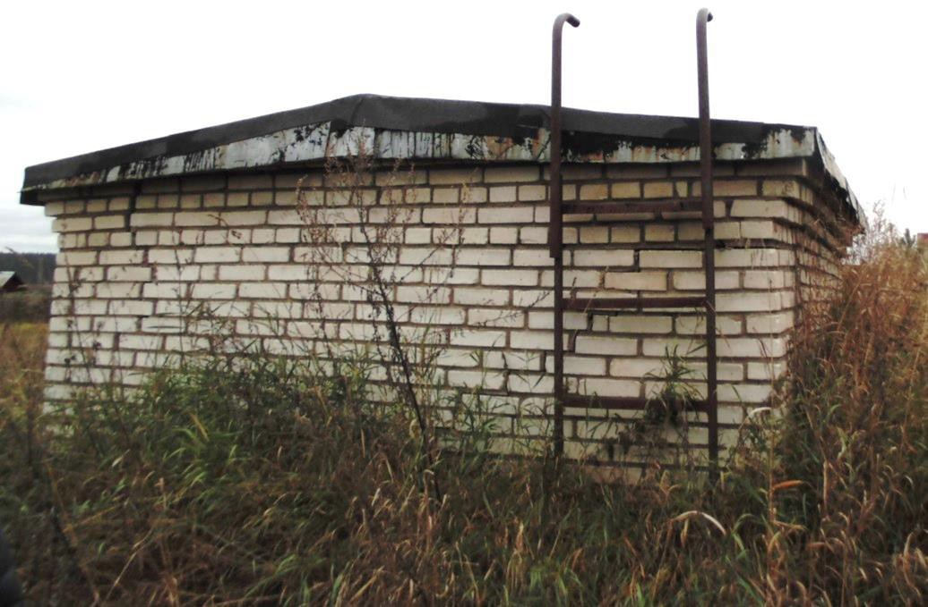
Рисунок 4 - Артезианская скважина «Водозабор» п. Петровское

Артезианская скважина «22840» - введена в эксплуатацию в 1970 году, расположена в павильоне, в п. Петровское-2, на территории ИЖС на ул. Советская.
Характеристика артезианской скважины «22840»:
  - Материал сооружения – сталь;
  - Глубина- 122 м;
  - Номинальная подача насоса 480 м3/сут.

Водонапорная башня – данные по году постройки не предоставлены, расположена в п. Петровское, южнее дома по адресу ул. Шоссейная, д.16.
  - Тип сооружений - башенный;
  - Материал сооружения - сталь;
  - Объем сооружения - 150 м3;
  - Высота сооружения - 28 м.
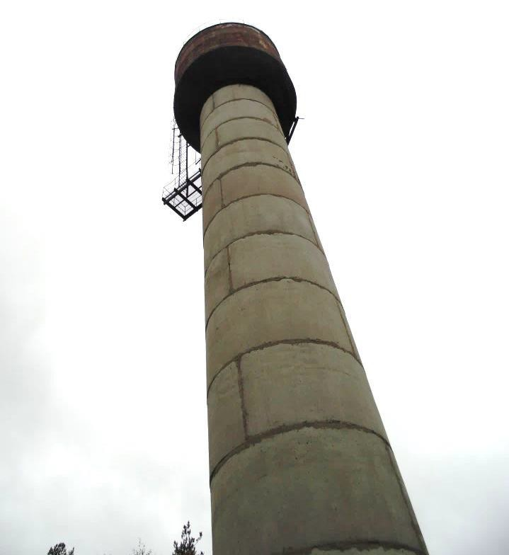
Рисунок 5 - Водонапорная башня п. Петровское

Описание состояния сооружений.
Состояние павильонов артезианских скважин в целом наблюдается не удовлетворительное, требуется произвести ремонт павильонов.
Состояние водонапорной башни оценивается как удовлетворительное. Необходимо произвести ремонт водонапорной башни.

Источники водоснабжения ст. Петяярви

Артезианская скважина №1 - введена в эксплуатацию 1967 году, расположена в павильоне, в ст. Петяярви на ул. Железнодорожная.
  - Характеристика артезианской скважины №1:
  - Материал сооружения – сталь; Глубина- 101 м;
  - Номинальная подача насоса 151,2 м3/сут.
Характеристика павильона артезианской скважины №1:
  - Стены - кирпичные;
  - Общая площадь – 8,1 м2;
  - Высота – 2 м.
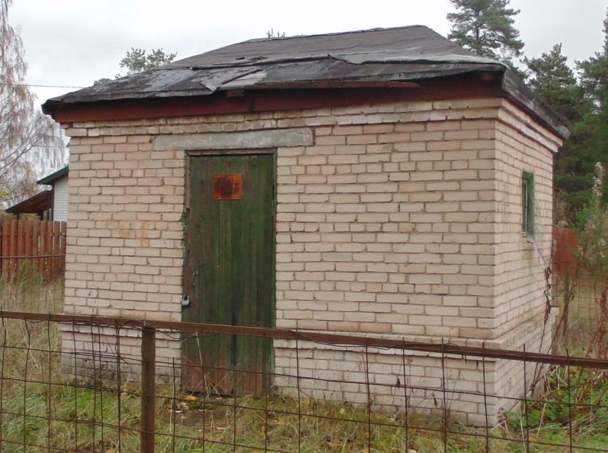
Рисунок 6 - Артезианская скважина №1 с. т. Петяярви

Описание состояния сооружений.
Состояние павильона артезианской скважины в целом наблюдается удовлетворительное, требуется произвести ремонт кровли.

Источники водоснабжения д. Ольховка

Артезианская скважина - введена в эксплуатацию 1967 году, расположена в павильоне, в д. Ольховка на ул. Зеленая.
Характеристика артезианской скважины:
  - Материал сооружения – сталь;
  - Глубина- 101 м;
  - Номинальная подача насоса 156 м3/сут.
Характеристика павильона артезианской скважины:
  - Стены - деревянные;
  - Общая площадь – данные не предоставлены;
  - Высота – 2,5 м.

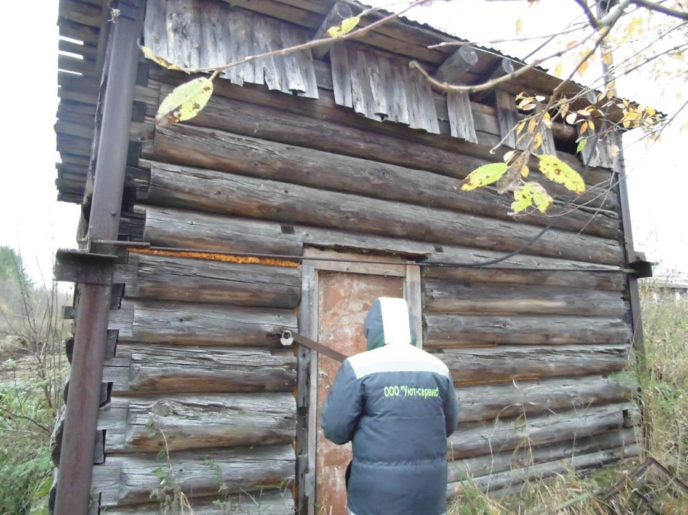
Рисунок 7 - Артезианская скважина д. Ольховка

Водонапорная башня – данные по году постройки не предоставлены, расположена в д. Ольховка, рядом с артезианской скважиной.
  - Тип сооружений - башенный;
  - Материал сооружения - сталь;
  - Объем сооружения - 25 м3;
  - Высота сооружения - 21 м.
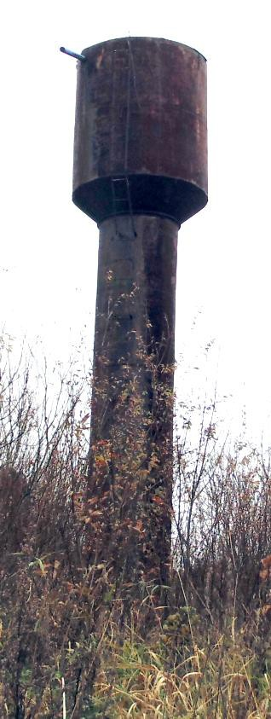
Рисунок 8 - Водонапорная башня д. Ольховка

Описание состояния сооружений.
Состояние павильона артезианской скважины в целом наблюдается не удовлетворительное, требуется произвести реконструкцию павильона.
Состояние водонапорной башни оценивается как хорошее.

Источники водоснабжения д. Ягодное

Артезианская скважина - введена в эксплуатацию 2010 году, расположена в павильоне, в д. Ягодное, на ул. Озерная.
Характеристика артезианской скважины:
  - Материал сооружения – сталь;
  - Глубина- 110 м;
  - Номинальная подача насоса 120 м3/сут.
Характеристика павильона артезианской скважины:
  - Стены - данные не предоставлены;
  - Общая площадь – данные не предоставлены;
  - Высота – данные не предоставлены.

Описание состояния сооружений.
Состояние павильона артезианской скважины в целом наблюдается хорошее.

1.5 Описание существующих сооружений очистки и подготовки воды, включая оценку соответствия применяемой технологической схемы требованиям обеспечения нормативов качества и определение существующего дефицита (резерва) мощностей
В настоящее время сооружений очистки в Петровском сельском поселении нет. Питьевая вода поступает потребителям без предварительной очистки.
В таблицах ниже представлены показатели проб воды из артезианских скважин.

Таблица 2 - Качество воды в артезианской скважине №2068 п. Петровское

Таблица 3 - Качество воды в артезианской скважине №3310 п. Петровское

Таблица 4 - Качество воды в артезианской скважине 387 п. Петровское

Таблица 5 - Качество воды в артезианской скважине №1 ст. Петяярви
Заключение: доставленная проба не отвечает нормативным требованиям по запаху (более 2 баллов ), по железу (2,5 ПДК), по марганцу (3,6 ПДК)

Таблица 6 - Качество воды в артезианской скважине д. Ягодное
Заключение: доставленная проба не отвечает нормативным требованиям по запаху (более 2 баллов). Показатель пробы воды по марганцу находится на предельном нормативном уровне, а если учесть погрешность прибора в большую сторону, то полученная проба воды может превышать допустимый показатель на 0,02 мг/дм3.
Данные проб питьевой воды д. Ольховка предоставлены только по бактериологическим показателям.

Таблица 7 - Качество воды в артезианской скважине д. Ольховка
№  п/п | Определяемые показатели | Ед. изм. | Результаты анализов | Нормативы не более | НД на методы исследования
1 | 2 | 3 | 4 | 5 | 6
1 | Tермотолерантные колиформные  бактерии ( ТКБ ) | КОЕ в 100мл | не обнаружены | отсутствие | МУК 4.2.1018-01
2 | Общие колиформные бактерии ( ОКБ) | КОЕ в 100мл | не обнаружены | отсутствие | МУК 4.2.1018-01
3 | Общее микробное число (ОМЧ) | КОЕ в 1 мл | 0 | не более 50 | МУК 4.2.1018-01
Заключение: проба воды отвечает требованиям СанПиН 2.1.4.1074 – 01 «Питьевая вода».

1.6 Описание состояния и функционирования существующих насосных станций, включая оценку энергоэффективности подачи воды.
Качественное водоснабжение потребителей в указанных зонах водоснабжения обеспечивают насосные станции:
- п. Петровское: артезианская скважина №2068;
- п. Петровское: артезианская скважина №3310
- п. Петровское: артезианская скважина «Водозабор»;
- п. Петровское: артезианская скважина № 22840;
- ст. Петяярви: артезианская скважина №1;
- д. Ольховка: артезианская скважина;
- д. Ягодное: артезианская скважина.

п. Петровское

Артезианская скважина №2068

Вода с артезианской скважины №2 поступает по трубопроводу диметром 65 мм в общую поселковую сеть и далее непосредственно потребителям и на водонапорную башню. На артезианской скважине №2068 установлен глубинный насос Grundfos SP 5A-8N (0,75кВт) оснащенный частотным преобразователем.

Таблица 8 - Характеристики насосного оборудования Артезианской скважины
№ 2068
Марка насоса | Подача, м3/ч | Напор, м | КПД  насоса,  % | Мощность  электр-ля, кВт | КПД электр-ля,  % | Кол-во  насосов, шт.
Grundfos SP 5A-8N | 5 | 49 | 85 | 0,75 | 90 | 1

Артезианская скважина №3310
Вода с артезианской скважины №2 поступает по трубопроводу диметром 100 мм в общую поселковую сеть и далее непосредственно потребителям и на водонапорную башню. На артезианской скважине №3310 установлен глубинный насос ЭЦВ 6-6,5-85 (3кВт).

Таблица 9 - Характеристики насосного оборудования Артезианской скважины
№ 3310
Марка насоса | Подача, м3/ч | Напор, м | КПД  насоса, % | Мощность  электр-ля, кВт | КПД электр-ля,  % | Кол-во  насосов, шт.
ЭЦВ 6-6,5-85 | 6,5 | 85 | 61 | 3 | 92 | 1

Артезианская скважина «Водозабор»

Вода с артезианской скважины «Водозабор» поступает по трубопроводу диаметром 100 мм в общую поселковую сеть и далее непосредственно потребителям и на водонапорную башню. На артезианской скважине «Водозабор» установлен глубинный насос ЭЦВ 6-16-85 (6,5кВт).

Таблица 10 - Характеристики насосного оборудования Артезианской скважины «Водозабор»
Марка насоса | Подача, м3/ч | Напор, м | КПД  насоса, % | Мощность  электр-ля, кВт | КПД электр-ля,  % | Кол-во  насосов, шт.
ЭЦВ 6-16-85 | 16 | 85 | 68 | 6,5 | 92 | 1

Артезианская скважина № 22840

Вода с артезианской скважины № 22840 поступает по трубопроводу в общую поселковую сеть и далее непосредственно потребителям. На артезианской скважине № 22840 установлен глубинный насос ЭЦВ 6-10-80 (6,5кВт).

Таблица 11 - Характеристики насосного оборудования Артезианской скважины № 22840
Марка насоса | Подача, м3/ч | Напор, м | КПД  насоса, % | Мощность  электр-ля, кВт | КПД электр-ля,  % | Кол-во  насосов, шт.
ЭЦВ 6-10-80 | 10 | 80 | 68 | 6,0 | 92 | 1
ст. Петяярви

Артезианская скважина №1

Вода с артезианской скважины №1 поступает по трубопроводу диметром 100 мм в общую сеть и далее непосредственно потребителям. На артезианской скважине №1 установлен глубинный насос ЭЦВ 6-6,3-80 (3кВт).

Таблица 12 - Характеристики насосного оборудования Артезианской скважины № 1
Марка насоса | Подача, м3/ч | Напор, м | КПД  насоса, % | Мощность  электр-ля, кВт | КПД электр-ля,  % | Кол-во  насосов, шт.
ЭЦВ 6-6,3-80 | 6,3 | 80 | 58 | 3 | 90 | 1

д. Ольховка

Артезианская скважина

Вода с артезианской скважины поступает по трубопроводу диметром 50 мм в общую поселковую сеть и далее непосредственно потребителям и на водонапорную башню. На артезианской скважине установлен глубинный насос ЭЦВ 6-6,5-85 (3кВт).

Таблица 13 - Характеристики насосного оборудования Артезианской скважины д. Ольховка
Марка насоса | Подача, м3/ч | Напор, м | КПД  насоса, % | Мощность  электр-ля, кВт | КПД электр-ля,  % | Кол-во  насосов, шт.
ЭЦВ 6-6,5-85 | 6,5 | 85 | 61 | 3 | 92 | 1

д. Ягодное

Артезианская скважина
Вода с артезианской скважины поступает по трубопроводу диметром 50 мм в общую сеть и далее непосредственно потребителям. На артезианской скважине установлен глубинный насос Grundfos SP 5A-8N (0,75кВт) оснащенный частотным преобразователем.

Таблица 14 - Характеристики насосного оборудования Артезианской скважины д. Ягодное
Марка насоса | Подача, м3/ч | Напор, м | КПД  насоса, % | Мощность  электр-ля, кВт | КПД электр-ля,  % | Кол-во  насосов, шт.
Grundfos SP 5A-8N | 5 | 49 | 85 | 0,75 | 90 | 1

Схема расположения артезианских скважин представлена ниже (Рисунок 9).

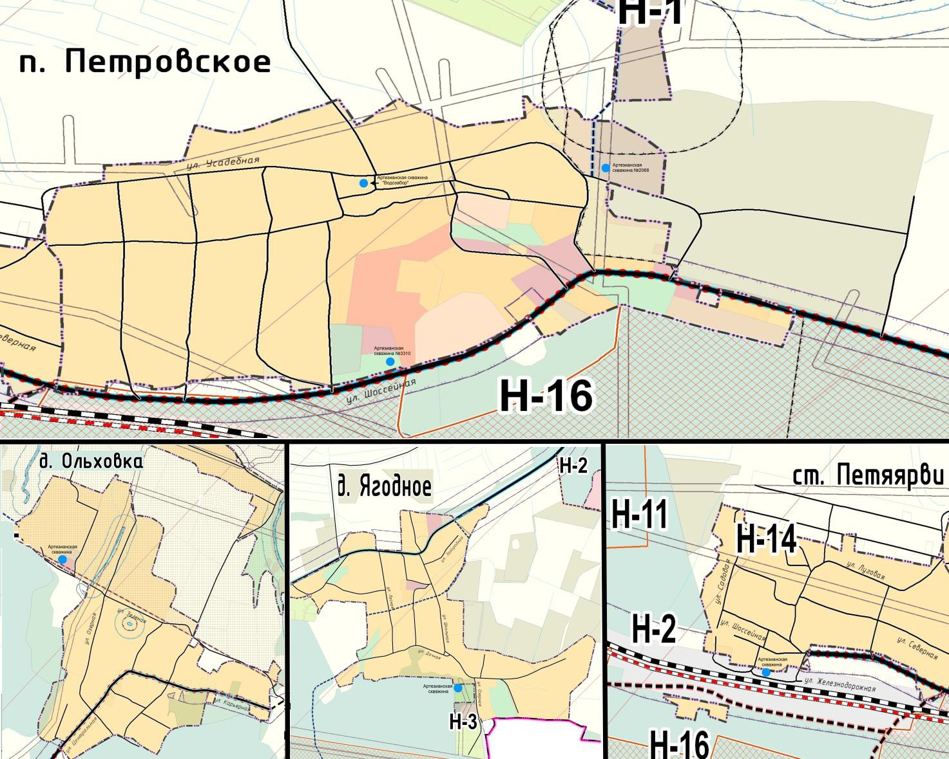
Рисунок 9 - Схема расположения артезианских скважин

1.7 Описание состояния и функционирования водопроводных сетей систем водоснабжения, включая оценку амортизации сетей и определение возможности обеспечения качества воды в процессе транспортировки.
Сети централизованного холодного водоснабжения существуют в п. Петровское, ст.Петяярви, д. Ольховка и д. Ягодное.
Характеристики системы водоснабжения Петровского сельского поселения:
• Количество подземных источников водоснабжения (скважины) – 7 шт.
• Количество поверхностных источников водоснабжения (водозаборы) - 0 шт.
• Сети общей протяженностью - 10043 м.
• Насосные станции II подъема в количестве - 0 шт.
• Основными материалами трубопроводов ХВС является чугун и полиэтилен.
Ниже в таблицах приведены характеристики участков водопроводных сетей (Таблица 15).

Таблица 15 - Характеристики участков водопроводной сети п. Петровское
 | Начало участка |  | Конец участка |  |  | Длина участка,  м |  | Внутренний диаметр  трубы, м
 | Арт. скважина №2068 |  | ВК-35 |  |  | 132 |  | 0,065
 | ВК-35 |  | ВК-36 |  |  | 119 |  | 0,1
 | ВК-36 |  | Баня |  |  | 85 |  | 0,032
 | ВК-36 |  | ПГ-2 |  |  | 25 |  | 0,1
 | ВК-3 |  | ВК-2 |  |  | 11 |  | 0,09
 | ВК-2 |  | ВК-1 |  |  | 138 |  | 0,09
 | ВК-1 |  | ВК-38 |  |  | 98 |  | 0,05
 | ВК-38 |  | ВК-39 |  |  | 54 |  | 0,032
 | ВК-38 |  | Котельная ООО "ЭКТЕС" |  |  | 45 |  | 0,05
 | ВК-37 |  | ВК-3 |  |  | 117 |  | 0,1
 | ВК-37 |  | ВК-38 |  |  | 125 |  | 0,05
 | ВК-1 |  | Арт. скважина "Водозабор" |  |  | 344 |  | 0,1
 | ВК-3 |  | ВК-4 |  |  | 14 |  | 0,1
 | ВК-4 |  | ДОУ Дет. сад №14 |  |  | 30 |  | 0,032
 | ВК-4 |  | ВК-5 |  |  | 111 |  | 0,05
 | ВК-5 |  | ВК-45 |  |  | 11 |  | 0,05
 | ВК-5 |  | ВК-6 |  |  | 36 |  | 0,09
 | ВК-6 |  | ВК-7 |  |  | 56 |  | 0,09
 | ВК-7 |  | ВК-8 |  |  | 26 |  | 0,09
 | ВК-8 |  | ВУ-1 |  |  | 19 |  | 0,05
 | ВК-8 |  | ВК-9 |  |  | 64 |  | 0,09
 | ВК-9 |  | ВК-10 |  |  | 35 |  | 0,09
 | ВК-10 |  | ул. Шоссейная, д.37 |  |  | 16 |  | 0,05
 | ВК-10 |  | ВК-11 |  |  | 48 |  | 0,09
 | ВК-11 |  | ВК-12 |  |  | 123 |  | 0,05
 | ВК-12 |  | ул. Шоссейная, д.35 |  |  | 16 |  | 0,05
 | ВК-12 |  | ул. Шоссейная, д.36 |  |  | 13 |  | 0,05
 | ВК-11 |  | ПГ-4 |  |  | 3 |  | 0,09
 | ВК-13 |  | ул. Шоссейная, д.38 |  |  | 24 |  | 0,05
 | ВК-13 |  | ВК-14 |  |  | 53 |  | 0,09
 | ВК-15 |  | Арт. скважина №3310 |  |  | 64 |  | 0,1
 | ВК-15 |  | ПГ-1 |  |  | 108 |  | 0,1
 | ВК-16 |  | ВК-17 |  |  | 28 |  | 0,05
 | ВК-17 |  | СОШ Петровская школа |  |  | 6 |  | 0,05
 | ВК-16 |  | ВК-18 |  |  | 83 |  | 0,1
 | ВК-18 |  | ВК-19 |  |  | 237 |  | 0,1
 | ВК-19 |  | ул. Шоссейная, д.21 |  |  | 7 |  | 0,032
 | ВК-19 |  | ВК-20 |  |  | 59 |  | 0,05
 | ВК-20 |  | ул. Шоссейная, д.20 |  |  | 16 |  | 0,032
 | ВК-20 |  | ул. Шоссейная, д.30 |  |  | 88 |  | 0,032
 | ВК-20 |  | ВК-21 |  |  | 33 |  | 0,05
 | ВК-21 |  | ул. Шоссейная, д.19 |  |  | 6 |  | 0,032
 | ВК-21 |  | ВК-22 |  |  | 83 |  | 0,05
 | ВК-22 |  | ВК-23 |  |  | 28 |  | 0,1
 | ВК-22 |  | ВК-24 |  |  | 55 |  | 0,05
 | ВК-24 |  | ВК-25 |  |  | 27 |  | 0,05
 | ВК-25 |  | ВК-26 |  |  | 18 |  | 0,05
 | ВК-27 |  | ВК-28 |  |  | 6 |  | 0,032
Начало участка |  |  |  | Конец участка | Длина участка,  м |  | Внутренний диаметр  трубы, м
ВК-28 |  |  |  | ВК-29 | 11 |  | 0,032
ВК-29 |  |  |  | ул. Шоссейная, д.17 | 29 |  | 0,025
ВК-29 |  |  |  | ул. Шоссейная, д.17 | 7 |  | 0,025
ВК-27 |  |  |  | ВК-30 | 17 |  | 0,032
ВК-30 |  |  |  | ул. Шоссейная, д.18 | 27 |  | 0,025
ВК-30 |  |  |  | ул. Шоссейная, д.18 | 6 |  | 0,025
ВК-25 |  |  |  | ВК-31 | 228 |  | 0,05
ВК-23 |  |  |  | Водонапорная башня | 128 |  | 0,1
ВК-23 |  |  |  | ООО «Восторг» | 6 |  | 0,025
ПГ-1 |  |  |  | ВК-16 | 28 |  | 0,1
ВУ-1 |  |  |  | ул. Шоссейная, д.34 | 5 |  | 0,05
ВУ-1 |  |  |  | ул. Шоссейная, д.33 | 85 |  | 0,05
ВК-45 |  |  |  | ВК-44 | 39 |  | 0,05
ВК-44 |  |  |  | ВК-43 | 10 |  | 0,05
ВК-43 |  |  |  | ул. Шоссейная, д.22 | 29 |  | 0,032
ВК-43 |  |  |  | ВК-42 | 45 |  | 0,05
ВК-41 |  |  |  | ВК-40 | 111 |  | 0,05
ВК-40 |  |  |  | ВК-37 | 21 |  | 0,05
ВК-40 |  |  |  | ул. Шоссейная, д.27 | 7 |  | 0,05
ВК-45 |  |  |  | ВК-46 | 19 |  | 0,05
ВК-46 |  |  |  | ул. Шоссейная, д.28 | 20 |  | 0,05
ВК-46 |  |  |  | ВК-47 | 24 |  | 0,05
ВК-47 |  |  |  | ул. Шоссейная, д.31 | 8 |  | 0,05
ВК-47 |  |  |  | ул. Шоссейная, д.29 | 64 |  | 0,05
ВК-47 |  |  |  | ул. Шоссейная, д.32 | 84 |  | 0,05
ПГ-2 |  |  |  | ВК-37 | 3 |  | 0,1
ВК-26 |  |  |  | ВК-27 | 75 |  | 0,05
ВК-25 |  |  |  | ВК-32 | 130 |  | 0,05
ВК-32 |  |  |  | ВК-33 | 65 |  | 0,05
ВК-33 |  |  |  | ВК-34 | 80 |  | 0,05
ВК-34 |  |  |  | ВК-35 | 86 |  | 0,05
ВК-39 |  |  |  | КНС | 10 |  | 0,032
ПГ-3 |  |  |  | ВК-41 | 4 |  | 0,05
ПГ-4 |  |  |  | ВК-13 | 48 |  | 0,09
ПГ-5 |  |  |  | ВК-15 | 10 |  | 0,09
ВК-42 |  |  |  | ПГ-3 | 57 |  | 0,05
ВК-42 |  |  |  | Дом Культуры | 9 |  | 0,032
ВК-5 |  |  |  | ИП Петрухин | 13 |  | 0,025
ВК-6 |  |  |  | ул. Шоссейная, д.26 | 23 |  | 0,025
ВК-44 |  |  |  | ул. Шоссейная, д.24 | 24 |  | 0,025
ВК-14 |  |  |  | ПГ-5 | 65 |  | 0,09
ВК-14 |  |  |  | ул. Шоссейная, д.40 | 25 |  | 0,05
Арт. скважина №3310 |  |  |  | ВК-15 | 67 |  | 0,1
Арт. скважина "Водозабор" |  |  |  | ВК-1 | 344 |  | 0,1
Арт. скважина "Водозабор" |  |  |  | ВК-1 | 344 |  | 0,1
Арт. скважина №3310 |  |  |  | ВК-15 | 64 |  | 0,1
 |  | Итого: |  |  | 5543 |  | -
Пьезометрические графики, построенные по результатам расчетов представлены на рисунках ниже (Рисунок 10 - Рисунок 12)

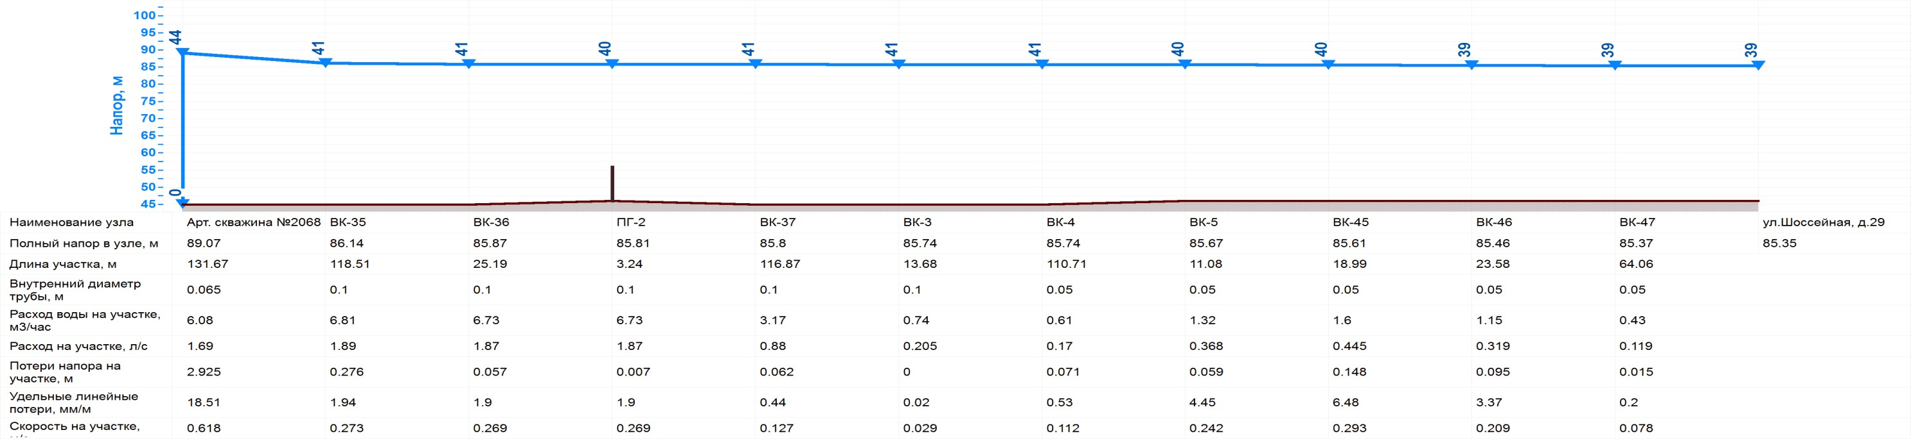
Рисунок 10 - Пьезометрический график от артезианской скважины №2068 до наиболее удаленного потребителя ул. Шоссейная, д.29
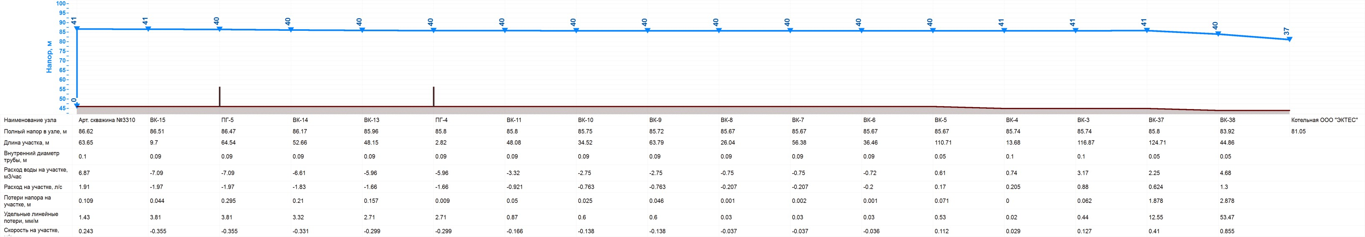
Рисунок 11 - Пьезометрический график от артезианской скважины №3310 до наиболее удаленного потребителя
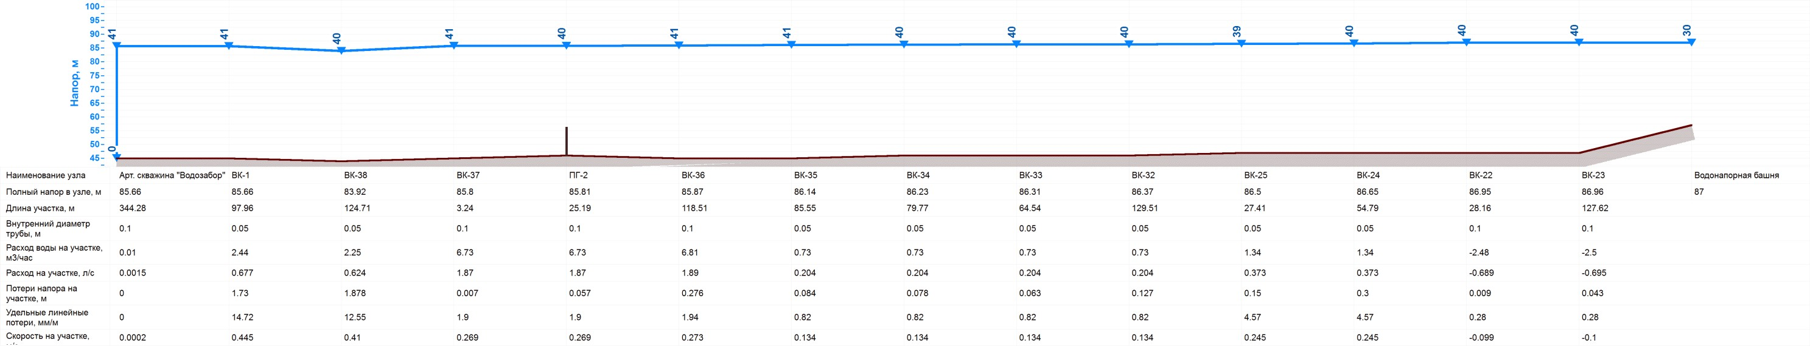
Рисунок 12 - Пьезометрический график от артезианской скважины «Водозабор» до водонапорной башни

Характеристика сетей водоснабжения ст. Петяярви представлена ниже (Таблица 16).

Таблица 16 - Характеристика участков сетей водоснабжения ст. Петяярви
Начало участка |  |  | Конец участка | Длина участка, м | Внутренний  диаметр трубы, м
Артезианская скважина №1 |  |  | ВК-1 | 6 | 0,05
ВК-1 |  |  | ВК-2 | 51 | 0,05
ВК-3 |  |  | ВК-4 | 45 | 0,1
ВК-4 |  | ул. Железнодорожная, д.12 |  | 20 | 0,05
ВК-4 |  | ул. Железнодорожная, д.14 |  | 23 | 0,05
ВК-2 |  |  | ВК-3 | 77 | 0,05
ВК-1 |  |  | ВК-6 | 81 | 0,05
ВК-6 |  |  | Магазин | 64 | 0,025
ВК-6 |  | ул. Железнодорожная, д.4 |  | 15 | 0,032
ВК-3 |  |  | ВК-5 | 150 | 0,1
ВК-2 |  | ул. Железнодорожная, д.10 |  | 10 | 0,032
 | Итого: |  |  | 543

Пьезометрический график от артезианской скважины №1 до наиболее удаленного потребителя ст. Петяярви представлен ниже (Рисунок 13).

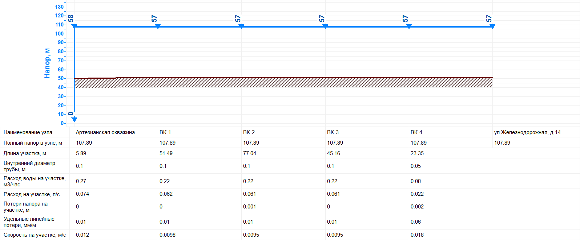
Рисунок 13 - Пьезометрический график от артезианской скважины №1 до наиболее удаленного потребителя ст. Петяярви

На полученном пьезометрическом графике видно, что напор в системе достаточен для обеспечения наиболее удаленных потребителей ст. Петяярви централизованным водоснабжением в полном объеме.

Характеристика сетей водоснабжения д. Ольховка представлена ниже (Таблица 17).

Таблица 17 - Характеристика участков сетей водоснабжения д. Ольховка
Начало участка | Конец участка | Длина участка, м | Внутренний диаметр  трубы, м
Артезианская скважина | Водонапорная башня | 8 | 0,05
Артезианская скважина | ВК-1 | 7 | 0,05
ВК-2 | ВК-3 | 287 | 0,062
ВК-2 | ВК-4 | 63 | 0,05
ВК-4 | ВК-5 | 196 | 0,04
ВК-5 | В-1 | 126 | 0,062
ВК-2 | ПГ-1 | 192 | 0,062
ПГ-1 | ВК-6 | 256 | 0,062
ВК-1 | ВК-2 | 379 | 0,05
Водонапорная башня | ВК-1 | 13 | 0,05
В-2 | ВК-4 | 8 | 0,05
ВК-6 | ул. Центральная, д.22 | 8 | 0,062
ВК-6 | ул. Центральная, д.24 | 22 | 0,062
Итого: |  | 1565 | -

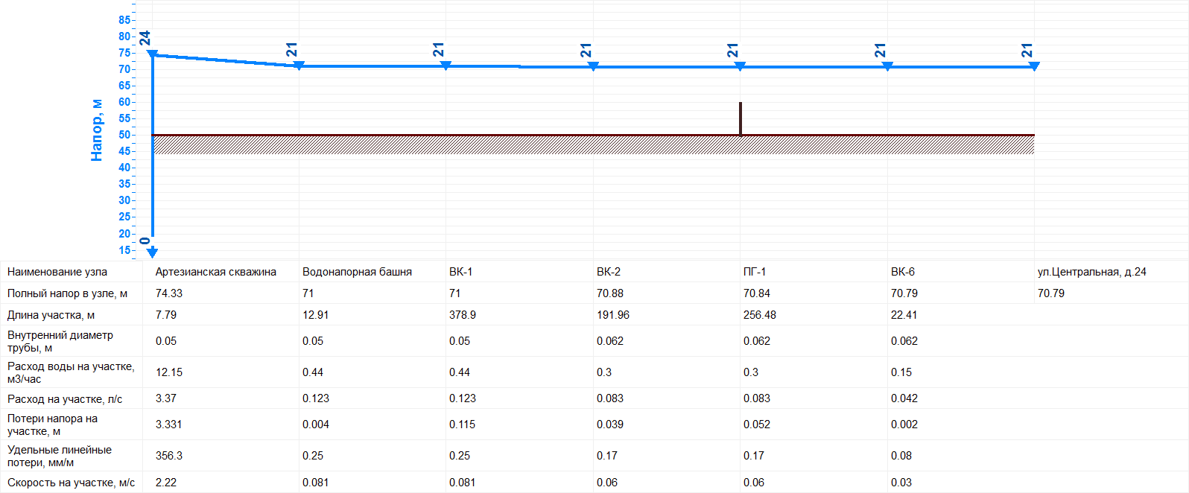
Рисунок 14 - Пьезометрический график от артезианской скважины до наиболее удаленного потребителя ул. Центральная, д 24, д. Ольховка

На полученном пьезометрическом графике видно, что напор в системе достаточен для обеспечения потребителей д. Ольховка централизованным водоснабжением в полном объеме.

Характеристика сетей водоснабжения д. Ягодное представлена ниже (Таблица 18).

Таблица 18 - Характеристика участков сетей водоснабжения д. Ягодное
Начало участка | Конец участка | Длина участка, м | Внутренний  диаметр трубы, м
Артезианская скважина | ВК-1 | 68 | 0,05
ВК-1 | ВК-2 | 156 | 0,05
ВК-2 | ВК-3 | 56 | 0,05
ВК-2 | ВК-4 | 164 | 0,05
ВК-4 | ПГ-5 | 163 | 0,05
ВК-5 | Ар. скважина.  (не функционирует) | 106 | 0,08
ВК-5 | ВК-6 | 317 | 0,08
ВК-6 | ВК-7 | 96 | 0,08
ПГ-1 | ВК-8 | 116 | 0,08
ВК-8 | ВК-9 | 130 | 0,05
ВК-8 | ВК-4 | 368 | 0,05
ВК-6 | ПГ-2 | 231 | 0,08
ВК-6 | ПГ-3 | 96 | 0,08
ПГ-3 | ПГ-4 | 88 | 0,08
ВК-9 | ВК-10 | 30 | 0,05
ВК-10 | Выборгское шоссе, д.8 | 53 | 0,05
ПГ-5 | ВК-5 | 88 | 0,05
ВК-7 | ПГ-1 | 8 | 0,08
ВК-7 | ул. Лесная, д.13 | 10 | 0,05
ВК-7 | ул. Лесная, д.15 | 6 | 0,05
ВК-3 | ул. Дачная, д.9 | 9 | 0,05
ВК-5 | ул. Лесная, д.26 | 34 | 0,05
Итого: |  | 2392

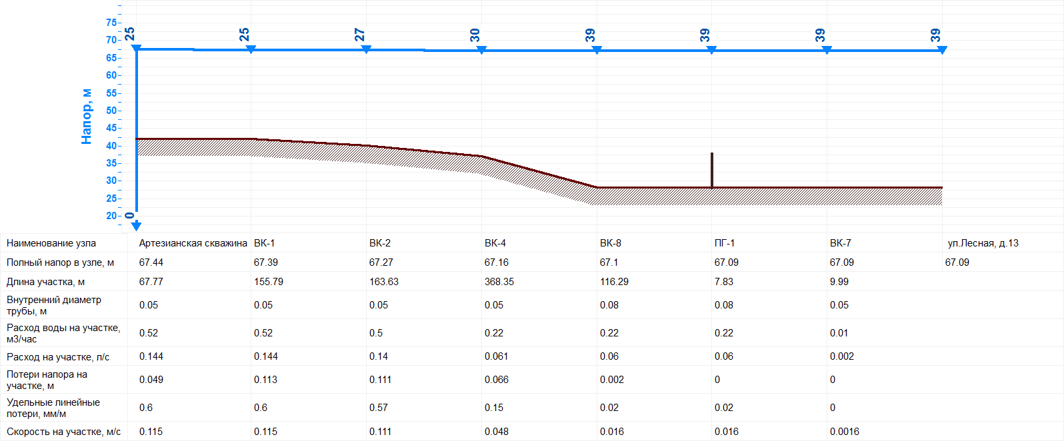
Рисунок 15 - Пьезометрический график от артезианской скважины до наиболее удаленного потребителя ул. Лесная, д. 13, д. Ягодное

На полученном пьезометрическом графике видно, что напор в системе достаточен для обеспечения потребителей д. Ягодное централизованным водоснабжением в полном объеме.

Выводы
Для профилактики возникновения аварий и утечек на сетях водопровода и для уменьшения объемов потерь проводится замена, запорно-регулирующей арматуры и водопроводных сетей с истекшим эксплуатационным ресурсом. Запорно-регулирующая арматура необходима для локализации аварийных участков водопровода и отключения наименьшего числа жителей, и промышленных предприятий при производстве аварийно- восстановительных работ.
В последнее время чугунные и стальные трубопроводы заменяются на полиэтиленовые. Современные материалы трубопроводов имеют значительно больший срок службы и более качественные технические и эксплуатационные характеристики. Полимерные материалы не подвержены коррозии, поэтому им не присущи недостатки и проблемы при эксплуатации металлических труб.
На них не образуются различного рода отложения (химические и биологические), поэтому гидравлические характеристики труб из полимерных материалов практически остаются постоянными в течение всего срока службы. Трубы из полимерных материалов почти на порядок легче металлических, поэтому операции погрузки-выгрузки и перевозки обходятся дешевле и не требуют применения тяжелой техники, они удобны в монтаже. Благодаря их относительно малой массе и достаточной гибкости можно проводить замены старых трубопроводов полиэтиленовыми трубами бестраншейными способами.
Функционирование и эксплуатация водопроводных сетей систем централизованного водоснабжения осуществляется на основании «Правил технической эксплуатации систем и сооружений коммунального водоснабжения и канализации», утвержденных приказом Госстроя РФ №168 от 30.12.1999г. Для обеспечения качества воды в процессе ее транспортировки производится постоянный мониторинг на соответствие требованиям СанПиН 2.1.4.1074-01 «Питьевая вода. Гигиенические требования к качеству воды централизованных систем питьевого водоснабжения. Контроль качества».
Водопроводная сеть ХВС, представленная чугунными, металлическими и трубами ПНД различного диаметра. На сегодняшний день износ водопроводных сетей составляет более 80%. Общая протяженность сетей ХВС составляет 10,043 км.

1.8 Описание существующих технических и технологических проблем в водоснабжении поселения
В настоящее время основными проблемами в водоснабжении Петровского сельского поселения является следующее:
- вода, поднятая со скважин не подвергается очистке, вследствие чего потребители получают воду не надлежащего качества. На артезианских скважинах требуется установка водопроводных очистных сооружений, что позволит обеспечить потребителей питьевой водой соответствующей требованиям ГН и СанПиН;
- износ сетей водоснабжения. На 1 января 2023 года в замене нуждаются 50% водопроводных сетей. Замена изношенных сетей водоснабжения позволит сократить потери воды при ее транспортировке;
- недостаточная оснащенность потребителей приборами учета, 100% многоквартирных домов не укомплектованы общедомовыми приборами учета холодной и горячей воды. Установка современных общедомовых приборов учета позволит решить проблему достоверной информации о потреблении воды;
- часть насосного оборудования не оснащено частотными регуляторами;
- недостаточная оснащенность водозаборов приборами учета поднятой воды.

1.9 Описание централизованной системы горячего водоснабжения
Горячее водоснабжение существует только в п. Петровское и осуществляется по закрытой схеме. Источниками горячего водоснабжения является Котельная п. Петровское.
Владельцем котельной является Правительство Ленинградской области в лице Комитета по управлению муниципальной собственностью, а эксплуатирующей организацией является ООО «Интера», которая эксплуатирует котельную по договору долгосрочной аренды.
Горячее водоснабжение предусмотрено в домах по адресу: ул. Шоссейная, д. 37, ул. Шоссейная, д. 27, ул. Шоссейная, д. 36, ул. Шоссейная, д. 34, ул. Шоссейная, д. 35, ул. Шоссейная, д. 38, ул. Шоссейная, д. 33, ул. Шоссейная, д. 40, ул. Шоссейная, д. 40а, ул. Шоссейная, д. 25а. Также горячее водоснабжение предусмотрено в поселковой бане и детском саду.
Общая характеристика сетей ГВС по длинам, диаметрам представлена ниже (Таблица 19).

Таблица 19 - Характеристики сетей ГВС от котельной
№  п/п | Наименование начала участка | Наименование конца участка | Длина участка, м | Внутренний диаметр подающего трубопровода, м | Внутренний диаметр обратного трубопровода, м
1 | ТК-15 | ТК-16 | 85 | 0,2 | 0,08
2 | ТК-14 | ТК-15 | 15 | 0,2 | 0,08
3 | ТК-14 | ТК-13 | 72 | 0,2 | 0,08
4 | ТК-17 | ТК-16 | 28 | 0,2 | 0,08
5 | ТК-18 | ТК-17 | 97 | 0,2 | 0,08
6 | Котельная п. Петровское | ТК-18 | 62 | 0,15 | 0,065
7 | ТК-13 | ТК-12 | 42 | 0,15 | 0,065
8 | ТК-11 | ТК-10 | 96 | 0,15 | 0,065
9 | ТК-12 | ТК-11 | 35 | 0,15 | 0,065
10 | ТК-10 | ТК-9 | 48 | 0,1 | 0,05
11 | ТК-9 | ТК-8 | 58 | 0,1 | 0,05
12 | ТК-7 | ТК-8 | 76 | 0,1 | 0,05
13 | ТК-9 | ул. Шоссейная, 37 | 30 | 0,05 | 0,032
14 | ТК-16 |  | 45 | 0,05 | 0,025
15 | Котельная п. Петровское | Баня | 40 | 0,05 | 0,05
16 | ТК-7 | ул. Шоссейная, 36 | 85 | 0,05 | 0,032
17 | ТК-10 | ул. Шоссейная, 34 | 28 | 0,05 | 0,032
18 | ТК-7 | ул. Шоссейная, 35 | 64 | 0,05 | 0,032
19 | ТК-8 | ул. Шоссейная, 38 | 18 | 0,04 | 0,025
20 | ТК-14 | Детский сад (новый) | 70 | 0,04 | 0,025
21 | ТК-9 | ул. Шоссейная, 33 | 30 | 0,04 | 0,025
 | ИТОГО |  | 1124

1.10 Описание существующих технических и технологических решений по предотвращению замерзания воды применительно к территории распространения вечномерзлых грунтов
Поселение не расположено на территории распространения вечномерзлых грунтов. Описание существующих технических и технологических решений по предотвращению замерзания воды не производится.

1.11 Перечень лиц, владеющих на праве собственности или другом законном основании объектами централизованной системы водоснабжения
Владельцем сетей и объектов централизованного водоснабжения на территории Петровского сельского поселения является Правительство Ленинградской области в лице Комитета по управлению муниципальной собственностью (КУМС), а водоснабжающей организацией является ГУП «Леноблводоканал», которая эксплуатирует объекты водоснабжения на правах хозяйственного ведения.

2 Направления развития централизованной системы водоснабжения

1.2. Основные направления, принципы, задачи и целевые показатели развития централизованных систем водоснабжения
Основными направлениями развития централизованной системы водоснабжения МО «Петровское сельское поселение» являются:
    - замена оборудования системы водоснабжения;
    - строительство новых сетей водоснабжения для подключения перспективных потребителей;
    - повышение качества поставляемой хозпитьевой воды.

При этом, реализация поставленных задач в сфере водоснабжения должна основываться на следующих принципах:
    - охрана здоровья населения и улучшения качества жизни населения путем обеспечения бесперебойного и качественного водоснабжения;
    - повышение энергетической эффективности путем экономного потребления воды и снижение энергоемкости процесса транспортировки воды;
    - снижение негативного воздействия на водные объекты путем повышения качества очистки сточных вод;
    - обеспечение доступности водоснабжения для абонентов за счет повышения эффективности деятельности организаций, осуществляющих горячее водоснабжение, холодное водоснабжение;
    - обеспечение развития централизованных систем холодного водоснабжения путем развития эффективных форм управления этими системами и привлечения инвестиций организаций, осуществляющих горячее водоснабжение, холодное водоснабжение;
    - приоритетность обеспечения населения питьевой водой, горячей водой;
    - создание условий для привлечения инвестиций в сферу водоснабжения, обеспечение гарантий возврата частных инвестиций;
    - достижение и соблюдение баланса экономических интересов организаций, осуществляющих горячее водоснабжение, холодное водоснабжение, и их абонентов;
    - установление тарифов в сфере водоснабжения исходя из экономически обоснованных расходов организаций, осуществляющих горячее водоснабжение, холодное водоснабжение, необходимых для осуществления водоснабжения;
    - обеспечение стабильных и недискриминационных условий для осуществления предпринимательской деятельности в сфере водоснабжения;
    - обеспечение равных условий доступа абонентов к водоснабжению;
    - открытость деятельности организаций, осуществляющих горячее водоснабжение, холодное водоснабжение, органов государственной власти Российской Федерации, органов государственной власти субъектов Российской Федерации и органов местного самоуправления, осуществляющих регулирование в сфере водоснабжения.
    - обеспечение абонентов водой питьевого качества в необходимом количестве;
    - организация централизованного водоснабжения на территориях, где оно отсутствует;
    - внедрение безопасных технологий в процессе водоподготовки.
В соответствии с пунктом 3 части 2 статьи 4 и частью 2 статьи 39 Федерального закона от 7 декабря 2011 года №416-ФЗ «О водоснабжении и водоотведении» Министерство строительства и жилищно-коммунального хозяйства Российской Федерации издало Приказ от 4 апреля 2014 года № 162/пр «Об утверждении перечня показателей надежности, качества, энергетической эффективности объектов централизованных систем горячего водоснабжения, холодного водоснабжения и (или) водоотведения, порядка и правил определения плановых значений и фактических значений таких показателей», который определяет перечень показателей надежности, качества, энергетической эффективности объектов централизованных систем горячего водоснабжения, холодного водоснабжения в следующем составе:
1. Показатели качества воды
2. Показатели надежности и бесперебойности водоснабжения
3. Показатели эффективности использования ресурсов, в том числе уровень потерь воды.
Показателями качества питьевой воды являются:
    - доля проб питьевой воды, подаваемой с источников водоснабжения, водопроводных станций или иных объектов централизованной системы водоснабжения в распределительную водопроводную сеть, не соответствующих установленным требованиям, в общем объеме проб, отобранных по результатам производственного контроля качества питьевой воды;
Показателями качества горячей воды являются:
    - доля проб горячей воды в тепловой сети или в сети горячего водоснабжения, не соответствующих установленным требованиям по температуре, в общем объеме проб, отобранных по результатам производственного контроля качества горячей воды;
    - доля проб горячей воды в тепловой сети или в сети горячего водоснабжения, не соответствующих установленным требованиям (за исключением температуры), в общем объеме проб, отобранных по результатам производственного контроля качества горячей воды.
Показателем надежности и бесперебойности водоснабжения является количество перерывов в подаче воды, возникших в результате аварий, повреждений и иных технологических нарушений на объектах централизованной системы холодного водоснабжения, принадлежащих организации, осуществляющей водоснабжение, в расчете на протяженность водопроводной сети в год (ед./км).
Показателями энергетической эффективности являются:
    - доля потерь воды в централизованных системах водоснабжения при транспортировке в общем объеме воды, поданной в водопроводную сеть (в процентах);
    - удельный расход электрической энергии, потребляемой в технологическом процессе подготовки питьевой воды, на единицу объема воды, отпускаемой в сеть (кВт*ч/м3);
    - удельный расход электрической энергии, потребляемой в технологическом процессе транспортировки питьевой воды, на единицу объема транспортируемой воды (кВт*ч/м3);
    - удельный расход электрической энергии, потребляемой в технологическом процессе транспортировки сточных вод, на единицу объема транспортируемых сточных вод (кВт*ч/м3).
Показатели надежности, качества, энергетической эффективности базового года объектов централизованных систем водоснабжения приведены ниже (Таблица 20).

Таблица 20 - Показатели надежности, качества, энергетической эффективности объектов централизованной системы водоснабжения МО «Петровское сельское поселение»
Показатель | Ед. изм. | Показатель базового года  (2022 год)
Показатели качества питьевой воды
Доля проб питьевой воды, подаваемой в распределительную водопроводную сеть, не соответствующих установленным требованиям, в общем объеме проб питьевой воды | % | 25
Показатели надежности и бесперебойности водоснабжения
Аварийность централизованных систем водоснабжения | ед./км | 8
Удельный вес сетей водоснабжения, нуждающихся в замене | % | 70
Показатели энергетической эффективности

Уровень потерь воды при транспортировке | % | 25
Доля абонентов, осуществляющих расчеты за полученную воду по приборам учета | % | 52
Удельный расход электрической энергии | кВт*ч/куб.м. | 1,3

1.2. Сценарии развития централизованных систем водоснабжения в зависимости от различных сценариев развития МО «Петровское СП»
Сценарии развития централизованных систем водоснабжения должны определяться, в первую очередь, на основании утвержденных сценариев развития поселений, проработанных в Генеральном плане муниципального образования, так как Генеральный план является документом первого уровня в сфере развития муниципального образования, на основе которого разрабатываются все проекты следующих уровней: документы территориального планирования такие как правила землепользования, проекты схем инженерной инфраструктуры, программы комплексного развития поселений, инвестиционные программы и прочее.
В перспективе до 2035 г. предполагается:
- развитие жилых территорий за счет повышения эффективности использования и качества среды ранее освоенных территорий, комплексной реконструкции территорий с повышением плотности их застройки в пределах нормативных требований, обеспечения их дополнительными ресурсами инженерных систем и объектами транспортной и социальной инфраструктур;
- развитие жилых территорий за счёт освоения территориальных резервов путём формирования жилых комплексов на свободных от застройки территориях, отвечающих социальным требованиям доступности объектов обслуживания, общественных центров, объектов досуга, требованиям безопасности и комплексного благоустройства;
- увеличение объемов комплексной реконструкции и благоустройства жилых территорий, капитального ремонта жилых домов, ликвидация аварийного и ветхого жилищного фонда.

3 Баланс водоснабжения и потребления горячей, питьевой, технической воды

3.1. Общий баланс подачи и реализации воды, включая анализ и оценку структурных составляющих потерь питьевой воды при ее производстве и транспортировке
Результаты анализа общего водного баланса подачи и реализации холодного водоснабжения приведены в таблице ниже (Таблица 21).

Таблица 21 - Общий водный баланс подачи и реализации холодной воды
Год | Общая подача воды, м³ | Собственные нужды, м3 | Потери при производстве и транспортировке, м³ | Реализация воды, м³ | Среднесуточная подача, м³ | Среднесуточное водопотребление, м³
2022 | 79455,0 | 0,0 | 10659,0 | 68796,0 | 217,7 | 188,5
2021 | 84296,0 | 0,0 | 8258,0 | 76038,0 | 230,9 | 208,3
2020 | 80626,0 | 0,0 | 2241,0 | 78385,0 | 220,9 | 214,8

На основе проведенного анализа можно сделать следующие выводы. Объем реализации холодной воды по МО «Петровское СП» в 2022 году составил 68,796 тыс. м³. Фактический объем потерь воды при реализации составил 10,659 тыс. м³ или 15,5 %. Объем забора воды из источника водоснабжения, фактически продиктован потребностью объемов воды на реализацию (полезный отпуск) и расходов воды на собственные и технологические нужды, потерями воды в сети.
Для сокращения и устранения непроизводительных затрат и потерь воды систематически производится анализ структуры, определяется величина потерь воды в системах водоснабжения, оцениваются объемы полезного водопотребления, и устанавливается плановая величина объективно неустранимых потерь воды.
В результате проведенного анализа, неучтенные и неустранимые расходы и потери из водопроводных сетей в МО «Петровское СП» можно разделить на:
Полезные расходы:
1. Расходы на технологические нужды водопроводных сетей, в том числе:
- чистка резервуаров;
- промывка тупиковых сетей;
- на дезинфекцию, промывку после устранения аварий, плановых замен;
- расходы на ежегодные профилактические ремонтные работы, промывки;
- промывка канализационных сетей.
2. Организационно-учетные расходы, в том числе:
- не зарегистрированные средствами измерения;
- не учтенные из-за погрешности средств измерения у абонентов;
- не зарегистрированные средствами измерения квартирных водомеров.
Основные направления потерь из водопроводных сетей:
1. Потери из водопроводных сетей в результате аварий;
2. Скрытые утечки из водопроводных сетей;
3. Утечки из уплотнения сетевой арматуры;
4. Расходы на естественную убыль при подаче воды по трубопроводам;

5. Утечки в результате аварий на водопроводных сетях, которые находятся на балансе абонентов до водомерных узлов.

3.2. Территориальный баланс подачи питьевой воды по технологическим зонам водоснабжения (годовой и в сутки максимального водопотребления)
Результаты анализа структурного территориального баланса представлены в таблице ниже (Таблица 22).

Таблица 22 - Структурный территориальный баланс водопотребления в МО «Петровское СП»
Год | Общая подача воды, м³ | Собственные нужды, м3 | Потери при производстве и транспортировке, м³ | Реализация воды, м³ | Среднесуточная подача, м³ | Среднесуточное водопотребление, м³
п. Петровское
2022 | 66319 | 0 | 8897 | 57422 | 181,7 | 157,3
2021 | 65368 | 0 | 6404 | 58964 | 179,1 | 161,5
2020 | 64523 | 0 | 1793 | 62730 | 176,8 | 171,9
ст. Петяярви
2022 | 3084 | 0 | 414 | 2670 | 8,4 | 7,3
2021 | 5049 | 0 | 495 | 4554 | 13,8 | 12,5
2020 | 4526 | 0 | 126 | 4400 | 12,4 | 12,1
д. Ольховка
2022 | 3576 | 0 | 480 | 3096 | 9,8 | 8,5
2021 | 7418 | 0 | 727 | 6691 | 20,3 | 18,3
2020 | 5236 | 0 | 146 | 5090 | 14,3 | 13,9
д. Ягодное
2022 | 6476 | 0 | 869 | 5607 | 17,7 | 15,4
2021 | 6461 | 0 | 633 | 5828 | 17,7 | 16,0
2020 | 6341 | 0 | 176 | 6165 | 17,4 | 16,9

3.3. Структурный баланс реализации питьевой воды по группам абонентов с разбивкой на хозяйственно-питьевые нужды, производственные нужды юридических лиц и другие нужды Петровского сельского поселения
Результаты анализа структурного баланса реализации питьевой воды по группам абонентов приведены ниже (Таблица 23).

Таблица 23 - Структурный баланс реализации питьевой воды в МО «Петровское СП»
Год | Общая подача воды, м³ | Собственные нужды, м3 | Потери при производстве и транспортировке, м³ | Реализация воды, м³ | Население, м³ | Бюджетные организации, м³ | Прочие потребители, м³
п. Петровское
2022 | 66319 | 0 | 8897 | 57422 | 40750,0 | 1144,0 | 15528,0
2021 | 65368 | 0 | 6404 | 58964 | 45476,6 | 1356,5 | 12131,0
2020 | 64523 | 0 | 1793 | 62730 | 43045,1 | 1458,0 | 18226,8
ст. Петяярви
2022 | 3084 | 0 | 414 | 2670 | 1895,0 | 53,0 | 722,0
2021 | 5049 | 0 | 495 | 4554 | 3245,0 | 83,0 | 1226,0
2020 | 4526 | 0 | 126 | 4400 | 3136,0 | 80,0 | 1184,0
д. Ольховка
2022 | 3576 | 0 | 480 | 3096 | 2197,0 | 62,0 | 837,0
2021 | 7418 | 0 | 727 | 6691 | 4767,0 | 122,0 | 1802,0
2020 | 5236 | 0 | 146 | 5090 | 3628,0 | 93,0 | 1369,0
д. Ягодное
2022 | 6476 | 0 | 869 | 5607 | 3979,0 | 112,0 | 1516,0
2021 | 6461 | 0 | 633 | 5828 | 4152,0 | 107,0 | 1569,0
2020 | 6341 | 0 | 176 | 6165 | 4394,0 | 112,0 | 1659,0

По данным проведенного анализа можно сделать вывод, что в МО «Петровское СП» потребление воды населением превышает уровень потребления воды бюджетными организациями, потребление воды бюджетными организациями незначительно – 1,8 % от общего объема полезного отпуска.

3.4. Сведения о фактическом потреблении населением питьевой воды исходя из статистических и расчетных данных и сведений о действующих нормативах потребления коммунальных услуг
Действующие в настоящее время в МО «Петровское СП» нормы удельного водопотребления утверждены постановлением Правительства Ленинградской области от 11 февраля 2013 года № 25 (с изменениями на 11 июня 2019 года).

3.5. Описание существующей системы коммерческого учета горячей, питьевой воды и планов по установке приборов учета
В соответствии с Федеральным законом Российской Федерации от 23 ноября 2009 года № 261-ФЗ «Об энергосбережении и о повышении энергетической эффективности и о внесении изменений в отдельные законодательные акты Российской Федерации» в МО «Петровское СП» необходимо утвердить целевую программу по развитию систем коммерческого учета. Основными целями программы являются: перевод экономики города на энергоэффективный путь развития, создание системы менеджмента энергетической эффективности, формирование системы бережного отношения к энергетическим ресурсам и охране окружающей среды.
В настоящее время в Петровском сельском поселении действуют следующие нормы удельного водопотребления (Таблица 24).

Таблица 24 - Нормативы потребления коммунальных услуг по холодному водоснабжению, горячему водоснабжению куб. м/чел. в месяц
N  п/п | Степень благоустройства многоквартирного дома или жилого дома | Норматив потребления
 |  | холодная вода | горячая вода
1 | Дома с централизованным горячим водоснабжением, оборудованные:
1.1 | ваннами от 1650 до 1700 мм, умывальниками, душами, мойками | 4,90 | 4,61
1.2 | ваннами от 1500 до 1550 мм, умывальниками, душами, мойками | 4,83 | 4,53
1.3 | сидячими ваннами (1200 мм), душами, умывальниками, мойками | 4,77 | 4,45
1.4 | умывальниками, душами, мойками, без ванны | 4,11 | 3,64
1.5 | умывальниками, мойками, имеющими ванну без душа | 2,58 | 1,76
1.6 | умывальниками, мойками, без централизованной канализации | 2,05 | 1,11
2 | Дома с водонагревателями, оборудованные:
2.1 | ваннами от 1650 до 1700 мм, умывальниками, душами, мойками | 9,51
2.2 | ваннами от 1500 до 1550 мм, умывальниками, душами, мойками | 9,36
2.3 | сидячими ваннами (1200 мм), душами, умывальниками, мойками | 9,22
2.4 | умывальниками, душами, мойками, без ванны | 7,75
3 | Дома, оборудованные ваннами, водопроводом, канализацией и  водонагревателями на твердом топливе | 6,18
4 | Дома без ванн, с водопроводом, канализацией и газоснабжением | 5,23
5 | Дома без ванн, с водопроводом и канализацией | 4,28
6 | Дома с водопользованием из уличных водоразборных колонок | 1,30
7 | Общежития с общими душевыми | 1,89 | 1,75
8 | Общежития с душами при всех жилых комнатах | 2,22 | 2,06
Нормативы потребления коммунальной услуги по холодному и горячему водоснабжению на общедомовые нужды в многоквартирных домах на территории Ленинградской области при отсутствии приборов учета рассчитывается по формуле ниже.

Nодн = 0,09 x K: Sои (куб. м/кв. м в месяц), где:
Nодн - норматив потребления коммунальной услуги по холодному (горячему) водоснабжению в кубических метрах в месяц на квадратный метр общей площади помещений, входящих в состав общего имущества в многоквартирном доме;
0,09 - расход холодной (горячей) воды на общедомовые нужды (кубических метров в месяц на 1 человека);
K - численность жителей, проживающих в многоквартирном доме;
Sои - общая площадь помещений, входящих в состав общего имущества в многоквартирных домах (кв. м).
Общая площадь помещений, входящих в состав общего имущества в многоквартирном доме, определяется как суммарная площадь следующих помещений, не являющихся частями квартир многоквартирного дома и предназначенных для обслуживания более одного помещения в многоквартирном доме (согласно сведениям, указанным в паспорте многоквартирного дома): межквартирных лестничных площадок, лестниц, коридоров, тамбуров, холлов, вестибюлей, колясочных, помещений охраны (консьержа), в этом многоквартирном доме, не принадлежащих отдельным собственникам.

3.6. Анализ резервов и дефицитов производственных мощностей системы водоснабжения Петровского сельского поселения
В период с 2023 по 2035 год ожидается сохранение тенденции к уменьшению удельного водопотребления жителями и юридическими лицами Петровского сельского поселения. При этом суммарное потребление холодной и горячей воды будет расти по мере присоединения к сетям водоснабжения новых жилых домов и по мере роста численности населения.
Общая мощность артезианских скважин Петровского сельского поселения составляет 1087,2 м3/сут. и имеет резервный запас.
Мощность артезианских скважин в п. Петровское 660 м3/сут., ст. Петяярви 151,2 м3/сут., д. Ольховка 156 м3/сут., д. Ягодное 120 м3/сут.
Так как неучтенные потери составляют примерно 30%, необходимо произвести замену и реконструкцию изношенных сетей водопровода ХВС и ГВС, что позволит сократить потери до 3-5% и, тем самым, увеличить резервный запас воды питьевого качества.
Оснащение коммерческими приборами учёта жилищного фонда и предприятий и организаций бюджетной сферы также позволит снизить неучтенные расходы на 2-3%.
В п. Петровское функционирует одна котельная, которая обеспечивает нужды отопления и горячего водоснабжения потребителей. Мощности данной котельной хватает для полного обеспечения жилищного фонда горячим водоснабжением. При проектируемом строительстве новых многоквартирных домов дефицит тепловой энергии для обеспечения ГВС будет возрастать.
В таблицах приведены прогнозируемые объемы воды, планируемые к обработке на водоочистных сооружениях по годам с указанием имеющегося резерва мощности системы водоснабжения (Таблица 25 - Таблица 29).

Таблица 25 - Запас производственной мощности артезианских скважин п. Петровское
№  п/п | Год | Полная  производительность артезианских скважин, тыс. куб. м/сут. | Макс. суточный, объем воды поднятый артезианскими скважинами,  тыс. куб. м/сут. | Резерв производственной мощности, %
1 | 2020 | 1,135 | 0,64 | 44
2 | 2021 | 1,135 | 0,76 | 34
3 | 2022 | 1,135 | 0,89 | 22
4 | 2025 | 1,135 | 0,89 | 22
5 | 2030 | 1,135 | 0,89 | 22
6 | 2035 | 1,135 | 0,89 | 22

Таблица 26 - Запас производственной мощности артезианской скважины ст. Петяярви
№  п/п | Год | Полная производительность  артезианских скважин,  тыс. куб./сут. | Макс. суточный, объем воды поднятый  артезианскими скважинами,  тыс. куб./сут. | Резерв произв-  нной мощности,  %
1 | 2020 | 0,151 | 0,007 | 95
2 | 2021 | 0,151 | 0,006 | 96
3 | 2022 | 0,151 | 0,006 | 96
4 | 2025 | 0,151 | 0,006 | 96
5 | 2030 | 0,151 | 0,006 | 96
6 | 2035 | 0,151 | 0,006 | 96

Таблица 27 - Запас производственной мощности артезианской скважины д. Ольховка
№  п/п | Год | Полная производительность  артезианских скважин,  тыс. куб./сут. | Макс. суточный, объем воды поднятый  артезианскими скважинами,  тыс. куб./сут. | Резерв произв-  нной мощности,  %
1 | 2020 | 0,156 | 0,005 | 97
2 | 2021 | 0,156 | 0,004 | 97
3 | 2022 | 0,156 | 0,004 | 97
4 | 2025 | 0,156 | 0,004 | 97
5 | 2030 | 0,156 | 0,004 | 97
6 | 2035 | 0,156 | 0,004 | 97

Таблица 28 - Запас производственной мощности артезианской скважины д. Ольховка
№  п/п | Год | Полная производительность  артезианских скважин,  тыс. куб./сут. | Макс. суточный, объем воды поднятый  артезианскими скважинами,  тыс. куб./сут. | Резерв произв-  нной мощности,  %
1 | 2020 | 0,156 | 0,005 | 97
2 | 2021 | 0,156 | 0,004 | 97
3 | 2022 | 0,156 | 0,004 | 97
4 | 2025 | 0,156 | 0,004 | 97
5 | 2030 | 0,156 | 0,004 | 97
6 | 2035 | 0,156 | 0,004 | 97

Таблица 29 - Запас производственной мощности артезианской скважины д. Ягодное
№  п/п | Год | Полная производительность  артезианских скважин,  тыс. куб./сут. | Макс. суточный, объем воды поднятый  артезианскими скважинами,  тыс. куб./сут. | Резерв произв-  нной мощности,  %
1 | 2020 | 0,12 | 0,008 | 93
2 | 2021 | 0,12 | 0,008 | 93
3 | 2022 | 0,12 | 0,008 | 93
4 | 2025 | 0,12 | 0,007 | 94
5 | 2030 | 0,12 | 0,007 | 94
6 | 2035 | 0,12 | 0,007 | 94
Как видно из таблиц выше у всех скважин имеется резерв производственных мощностей на величину более 40%. Проанализировав резервы перспективных резервов производственных мощностей, можно сделать вывод, что резервы производственных мощностей будут расти, в большей степени это связано с уменьшением потерь воды при транспортировке.

3.7. Прогнозные балансы потребления горячей, питьевой, технической воды на срок 10 лет с учетом различных сценариев развития Петровского сельского поселения, рассчитанные на основании расхода горячей, питьевой, технической воды в соответствии со СНиП 2.04.02-84 и СНиП 2.04.01-85, а также исходя из текущего объема потребления воды населением и его динамики с учетом перспективы развития и изменения состава и структуры застройки
Прогнозные балансы потребления воды в МО «Петровское СП» рассчитаны в соответствии со СП 31.13330.2012 «Водоснабжение. Наружные сети и сооружения».
В краткосрочной перспективе предполагается строительство двух новых многоквартирных домов на 25 квартир каждый в п. Петровское.
При среднем расчетном количестве проживающих в каждой квартире 2,5 чел/квартиру и нормативном расходе воды 130 л/сут, прирост расхода воды составит 16,3 куб.м./сутки или 5949,5 куб.м./год.
Динамика увеличения объемов потребления холодной и горячей воды в МО «Петровское СП» населением на перспективу до 2035 года приведена ниже.

Таблица 30 - Прогнозные балансы потребления воды населением

Год | 2020 | 2021 | 2022 | 2023 | 2024-2025 | 2026-2035
Питьевая вода
п. Петровское
Общая подача воды | 64523,0 | 65368,0 | 66319,0 | 66319,0 | 72268,5 | 72268,5
Собственные нужды | 0,0 | 0,0 | 0,0 | 0,0 | 0,0 | 0,0
Потери при производстве и транспортировке | 1793,0 | 6404,0 | 8897,0 | 8897,0 | 8897,0 | 8897,0
Реализация воды | 62730,0 | 58964,0 | 57422,0 | 57422,0 | 63371,5 | 63371,5
ст. Петяярви
Общая подача воды | 4526,0 | 5049,0 | 3084,0 | 3084,0 | 3084,0 | 3084,0
Собственные нужды | 0,0 | 0,0 | 0,0 | 0,0 | 0,0 | 0,0
Потери при производстве и транспортировке | 126,0 | 495,0 | 414,0 | 414,0 | 414,0 | 414,0
Реализация воды | 4400,0 | 4554,0 | 2670,0 | 2670,0 | 2702,5 | 2670,0
д. Ольховка
Общая подача воды | 5236,0 | 7418,0 | 3576,0 | 3576,0 | 3576,0 | 3576,0
Собственные нужды | 0,0 | 0,0 | 0,0 | 0,0 | 0,0 | 0,0
Потери при производстве и транспортировке | 146,0 | 727,0 | 480,0 | 480,0 | 480,0 | 480,0
Реализация воды | 5090,0 | 6691,0 | 3096,0 | 3096,0 | 3128,5 | 3096,0
д. Ягодное
Общая подача воды | 6341,0 | 6461,0 | 6476,0 | 6476,0 | 6476,0 | 6476,0
Собственные нужды | 0,0 | 0,0 | 0,0 | 0,0 | 0,0 | 0,0
Потери при производстве и транспортировке | 176,0 | 633,0 | 869,0 | 869,0 | 869,0 | 869,0
Реализация воды | 6165,0 | 5828,0 | 5607,0 | 5607,0 | 5639,5 | 5607,0

3.8 Описание централизованной системы горячего водоснабжения с использованием закрытых систем горячего водоснабжения, отражающее технологические особенности указанной системы
Горячее водоснабжение осуществляется по закрытой схеме и существует только в п. Петровское.
В дальнейшем подключение новых потребителей будет также осуществляться по закрытой схеме ГВС в соответствии с федеральным законом «О теплоснабжении» № 190-ФЗ от 07.12.2011.

3.9. Сведения о фактическом и ожидаемом потреблении питьевой, технической воды
Согласно стратегическим направлениям развития Петровского сельского поселения, сформирован перечень планируемых к строительству объектов социального и культурно-бытового назначения в период до 2035 года и оценена суточная нагрузка водоснабжения (Таблица 31).

Таблица 31 - Перечень планируемых к строительству объектов социального и культурно-бытового назначения в период до 2035 года в Петровском сельском поселении и суточная нагрузка водоснабжения
№  п.п | Наименование объекта | Месторасположение объекта | Суточная нагрузка водоснабжение,  м3/сут. | Планируемый  срок подключения
1 | Планируемое  строительство многоквартирного дома в п. Петровское на 25 квартир | п. Петровское | 8,13 | 2024-2025
2 | Планируемое  строительство многоквартирного дома в п. Петровское на 25 квартир | п. Петровское | 8,13 | 2024-2025
К 2035 году ожидаемое потребление составит 74,745 тыс. м3.

3.10. Оценка расходов воды на водоснабжение по типам абонентов
Оценка расходов воды по абонентам представлена в таблицах ниже.
Расходы воды подсчитаны исходя из удельных норм хозяйственно-питьевого водопотребления, принятым в соответствии со СНиП 2.04.02-84*. В нормах водопотребления учтены хозяйственно-питьевые нужды в жилых и общественных зданиях.

Таблица 32 - Расчетные расходы воды в Петровском сельском поселении
Название потребителя | Расчетный расход воды, л/с | Полный напор, м | Напор, м | Время  прохождения воды от источника, мин | Путь, пройденный от источника,  м
п. Петровское
Поселковая баня | 0,024 | 79,3 | 35,3 | 41 | 335
КНС | 0,001 | 77,4 | 33,4 | 582 | 467
Котельная ООО "Интера" | 1,3 | 74,5 | 30,5 | 18 | 448
ДОУ Дет. сад №14 | 0,035 | 79,2 | 34,2 | 40 | 439
ул. Шоссейная, д.34 | 0,39755 | 78,8 | 32,8 | 32 | 411
ул. Шоссейная, д.37 | 0,15819 | 79,1 | 33,1 | 21 | 305
ул. Шоссейная, д.35 | 0,3247 | 76,6 | 30,6 | 18 | 380
ул. Шоссейная, д.36 | 0,41004 | 76,5 | 30,5 | 18 | 377
ул. Шоссейная, д.38 | 0,179 | 79,3 | 33,3 | 13 | 215
СОШ Петровская школа | 0,0632 | 79,8 | 33,8 | 61 | 234
ул. Шоссейная, д.21 | 0,0035 | 79,8 | 32,8 | 188 | 527
ул. Шоссейная, д.20 | 0,0606 | 79,6 | 32,6 | 178 | 595
ул. Шоссейная, д.30 | 0,05828 | 79,5 | 24,5 | 189 | 667
ул. Шоссейная, д.19 | 0,06925 | 79,6 | 32,6 | 181 | 618
ул. Шоссейная, д.17 (ввод №1) | 0,04163 | 79,4 | 32,4 | 157 | 631
ул. Шоссейная, д.17 (ввод №2) | 0,04163 | 79,5 | 32,5 | 154 | 609
ул. Шоссейная, д.18 (ввод №1) | 0,04267 | 79,4 | 32,4 | 156 | 629
ул. Шоссейная, д.18 (ввод №2) | 0,04267 | 79,5 | 32,5 | 154 | 608
ООО «Восторг" | 0,0065 | 79,6 | 32,6 | 706 | 729
ул. Шоссейная, д.33 | 0,15819 | 78,8 | 32,8 | 45 | 491
ул. Шоссейная, д.22 | 0,05 | 79,0 | 33,0 | 55 | 547
ул. Шоссейная, д.27 | 0,23104 | 79,1 | 33,1 | 14 | 306
ул. Шоссейная, д.28 | 0,12697 | 78,9 | 32,9 | 52 | 570
ул. Шоссейная, д.31 | 0,09575 | 78,8 | 32,8 | 52 | 582
ул. Шоссейная, д.29 | 0,11864 | 78,8 | 32,8 | 64 | 638
ул. Шоссейная, д.32 | 0,10407 | 78,8 | 32,8 | 71 | 657
Дом Культуры | 0,005 | 79,0 | 33,0 | 58 | 481
ИП Петрухин | 0,00228 | 79,1 | 33,1 | 74 | 533
ул. Шоссейная, д.26 | 0,0068 | 79,1 | 33,1 | 98 | 494
ул. Шоссейная, д.24 | 0,001 | 79,0 | 33,0 | 167 | 552
ул. Шоссейная, д.40 | 0,135 | 79,2 | 33,2 | 9 | 163
ст. Петяярви
ул. Железнодорожная, д.12 | 0,0381 | 107,9 | 56,9 | 321 | 199
ул. Железнодорожная, д.14 | 0,0225 | 107,9 | 56,9 | 332 | 203

Название потребителя | Расчетный расход воды, л/с | Полный напор, м | Напор, м | Время  прохождения воды от источника, мин | Путь, пройденный от источника,  м
Магазин | 0,0005 | 107,9 | 56,9 | 531 | 151
ул. Железнодорожная, д.4 | 0,0111 | 107,9 | 56,9 | 164 | 102
ул. Железнодорожная, д.10 | 0,0015 | 107,9 | 56,9 | 140 | 68
д. Ягодное
Выборгское шоссе, д.8 | 0,001 | 67,1 | 44,1 | 4640 | 968
ул. Лесная, д.13 | 0,002 | 67,1 | 39,1 | 421 | 890
ул. Лесная, д.15 | 0,134 | 67,1 | 39,1 | 318 | 885
ул. Лесная, д.26 | 0,003 | 67,1 | 31,1 | 360 | 672
ул. Дачная, д.9 | 0,004 | 67,3 | 27,3 | 374 | 289
д. Ольховка
ул. Центральная, д.22 | 0,0417 | 70,789 | 20,789 | 208,88 | 855,61
ул. Центральная, д.24 | 0,0417 | 70,787 | 20,787 | 217,09 | 870,45

3.11 Сведения о фактических и планируемых потерях питьевой, технической воды при ее транспортировке
Сведения о фактических и планируемых потерях питьевой, технической воды представлены ниже (Таблица 33).

Таблица 33 - Сведения о фактических и планируемых потерях питьевой, технической воды
Год | 2020 | 2021 | 2022 | 2023 | 2024-2025 | 2026-2035
Общая подача воды, м3 | 80626,0 | 84296,0 | 79455,0 | 79455,0 | 85404,5 | 85404,5
Потери при производстве и транспортировке, м³ | 2241,0 | 8259,0 | 10660,0 | 10660,0 | 10660,0 | 10660,0

Потери связаны предположительно с износом водопроводных сетей и устаревшим оборудованием на существующем источнике водоснабжения, в связи с чем, предлагается провести мероприятия по замене ветхих и аварийных участков сетей водоснабжения с заменой оборудования системы водоснабжения на более современное.
Внедрение комплекса мероприятий по энергосбережению и водосбережению (организация системы диспетчеризации, реконструкции действующих трубопроводов, с установкой датчиков протока, давления на основных магистральных развязках (колодцах)) позволит снизить потери воды, сократить объемы водопотребления, снизить нагрузку на водопроводные станции, повысив качество их работы, и расширить зону обслуживания при жилищном строительстве.

3.12. Перспективные балансы водоснабжения (общий – баланс подачи и реализации питьевой, технической воды, территориальный – баланс подачи питьевой, технической воды по технологическим зонам водоснабжения, структурный - баланс реализации питьевой, технической воды по группам абонентов)
Результаты анализа общего, территориального и структурного водного баланса подачи и реализации воды на период до 2035 года приведены ниже (Таблица 34).

Таблица 34 - Общий баланс подачи и реализации питьевой воды в МО «Петровское СП» на период до 2035 года

Год | 2020 | 2021 | 2022 | 2023 | 2024-2025 | 2026-2035
Питьевая вода
п. Петровское
Общая подача воды | 64523,0 | 65368,0 | 66319,0 | 66319,0 | 72268,5 | 72268,5
Собственные нужды | 0,0 | 0,0 | 0,0 | 0,0 | 0,0 | 0,0
Потери при производстве и транспортировке | 1793,0 | 6404,0 | 8897,0 | 8897,0 | 8897,0 | 8897,0
Реализация воды | 62730,0 | 58964,0 | 57422,0 | 57422,0 | 63371,5 | 63371,5
ст. Петяярви
Общая подача воды | 4526,0 | 5049,0 | 3084,0 | 3084,0 | 3084,0 | 3084,0
Собственные нужды | 0,0 | 0,0 | 0,0 | 0,0 | 0,0 | 0,0
Потери при производстве и транспортировке | 126,0 | 495,0 | 414,0 | 414,0 | 414,0 | 414,0
Реализация воды | 4400,0 | 4554,0 | 2670,0 | 2670,0 | 2702,5 | 2670,0
д. Ольховка
Общая подача воды | 5236,0 | 7418,0 | 3576,0 | 3576,0 | 3576,0 | 3576,0
Собственные нужды | 0,0 | 0,0 | 0,0 | 0,0 | 0,0 | 0,0
Потери при производстве и транспортировке | 146,0 | 727,0 | 480,0 | 480,0 | 480,0 | 480,0
Реализация воды | 5090,0 | 6691,0 | 3096,0 | 3096,0 | 3128,5 | 3096,0
д. Ягодное
Общая подача воды | 6341,0 | 6461,0 | 6476,0 | 6476,0 | 6476,0 | 6476,0
Собственные нужды | 0,0 | 0,0 | 0,0 | 0,0 | 0,0 | 0,0
Потери при производстве и транспортировке | 176,0 | 633,0 | 869,0 | 869,0 | 869,0 | 869,0
Реализация воды | 6165,0 | 5828,0 | 5607,0 | 5607,0 | 5639,5 | 5607,0

3.13. Расчет требуемой мощности водозаборных и очистных сооружений исходя из данных о перспективном потреблении питьевой, технической воды и величины потерь питьевой, технической воды при ее транспортировке с указанием требуемых объемов подачи и потребления питьевой, технической воды, дефицита (резерва) мощностей по технологическим зонам с разбивкой по годам
На основании прогнозных балансов потребления питьевой воды исходя из текущего объема потребления воды населением и его динамики с учетом перспективы развития и изменения состава и структуры застройки в 2035 году потребность Петровского сельского поселения в питьевой воде должна составить 74,744 тыс.м3/сут. Резерв производственных мощностей водозаборных сооружений во всех рассматриваемых населенных пунктах в 2035 году составит более 70%.
Из вышеизложенного видно, что при прогнозируемой тенденции к подключению новых потребителей, а также при уменьшении потерь и неучтенных расходов при транспортировке воды, при существующих мощностях водозаборных сооружений имеется достаточный резерв по производительностям основного технологического оборудования. Это позволяет направить мероприятия по реконструкции и модернизации существующих сооружений на улучшение качества питьевой воды, повышение энергетической эффективности оборудования, контроль и автоматическое регулирование процесса водоподготовки.
Прогнозируемый резерв водозаборных сооружений составит более 30%, что гарантирует устойчивую, надежную работу всего комплекса водоочистных сооружений которые планируется установить к 2035 году и дает возможность получать качественную питьевую воду в количестве необходимом для обеспечения жителей и юридических лиц Петровского сельского поселения.

3.14. Наименование организации, которая наделена статусом гарантирующей организации
Решение по установлению статуса гарантирующей организации осуществляется на основании критериев определения гарантирующей организации, установленных в правилах организации водоснабжения, утверждаемых Правительством Российской Федерации.
В соответствии со статьей 2 пунктом 6 Федерального закона N 416-ФЗ «О водоснабжении и водоотведении»: «Гарантирующая организация - организация, осуществляющая холодное водоснабжение и (или) водоотведение, определенная решением органа местного самоуправления поселения, городского округа, которая обязана заключить договор холодного водоснабжения, договор водоотведения, единый договор холодного водоснабжения и водоотведения с любым обратившимся к ней лицом, чьи объекты подключены к централизованной системе холодного водоснабжения и (или) водоотведения».
В соответствии со статьей 12 пунктом 1 Федерального закона N 416-ФЗ «О водоснабжении и водоотведении»: «Органы местного самоуправления поселений, городских округов для каждой централизованной системы холодного водоснабжения и (или) водоотведения определяют гарантирующую организацию и устанавливают зоны ее деятельности.
В настоящее время ГУП «Леноблводоканал» отвечает требованиям критериев по определению гарантирующей организации в зоне централизованного водоснабжения Петровского сельского поселения.

4 Предложения по строительству, реконструкции и модернизации объектов централизованных систем водоснабжения

4.1 Перечень мероприятий по реализации схем водоснабжения
В соответствии с перспективой развития муниципального образования, а также в связи с существующими проблемами в системах водоснабжения Петровского сельского поселения, предполагается реализация следующих инвестиционных мероприятий:
- Поставка, монтаж и наладка модульных очистных сооружений (станции водоподготовки) по объектам АС (в соответствии с программой комплексного развития Петровского СП) (Таблица 35).

Таблица 35 – Характеристика инвестиционных мероприятий по поставке, монтажу и наладке модульных очистных сооружений (станции водоподготовки) по объектам АС
Инвестиционное мероприятие | Адрес | Мощность объекта
Поставка, монтаж и наладка модульных очистных соружений (станции водоподготовки) по объекту АС | д. Ольховка, ул. Зеленая, сооружение 1Б | 120 куб.м./сутки
Поставка, монтаж и наладка модульных очистных соружений (станции водоподготовки) по объекту АС | д. Ягодное | 120 куб.м./сутки
Поставка, монтаж и наладка модульных очистных соружений (станции водоподготовки) по объекту АС 206811 | п. Петровское | 90 куб.м./сутки
Поставка, монтаж и наладка модульных очистных соружений (станции водоподготовки) по объекту АС 67844 | п. Петровское | 240 куб.м./сутки
Поставка, монтаж и наладка модульных очистных соружений (станции водоподготовки) по объекту Скважина № 1 | п. ст. Петяярви | 120 куб.м./сутки
ИТОГО |  | 690 куб.м./сутки
- прокладка новых сетей водоснабжения с последующим подключением потребителей к ним, а также артезианской скважины (территория ИЖС, п. Петровское-2, справа от Приозерского шоссе);
- замена изношенных сетей водоснабжения;
- ремонт павильонов артезианских скважин;
- ремонт водонапорной башни в п. Петровское;
- установка приборов учета поднятой и переданной в сеть воды;
- установка водоочистного оборудования (станций обезжелезивания) на артезианских скважинах.

4.2 Технические обоснования основных мероприятий по реализации схем водоснабжения
Проектирование и строительство модульных очистных сооружений (станции водоподготовки)
Мероприятие осуществляется с целью замены оборудования, характеризующееся высоким уровнем износа и повышения надежности и бесперебойности функционирования, обеспечения надежности и эффективности поставки воды потребителям.
Для достижения соответствия качества воды требованиям СанПиН 2.1.4.1074-01 в настоящем проекте реконструкции принята усовершенствованная современная технология, основанная на физико-химическом методе очистки воды, обеспечивающая удаление следующих характерных загрязнений:
-растворённых органических загрязнений;
-мутности;
-цветности.
Основными стадиями технологического процесса очистки воды являются:
-предварительная химическая обработка воды гипохлоритом натрия для окисления окрашенных и неокрашенных органических соединений;
-коагуляционная реагентная обработка воды сульфатом алюминия перед вертикальными гидравлическими смесителями для формирования устойчивых гидроксидных хлопьев и сорбции на них коллоидных и тонкодисперсных загрязнений, обуславливающих повышенную цветность и мутность воды;
-флокуляционная обработка воды в вертикальном гидравлическом смесителе флокулянтом Праестол для укрупнения тонкодисперсной взвеси загрязняющих веществ;
-формирования устойчивых гидроксидных хлопьев и сорбции на них коллоидных и тонкодисперсных загрязнений в реконструированных камерах хлопьеобразования со слоем взвешенного осадка;
-удаление сфлокулированных примесей на реконструированных горизонтальных отстойниках в зоне отстаивания в глубоком слое жидкости и в зоне тонкослойного отстаивания;
-доочистка воды на кварцевых фильтрах;
-вторичная дезинфекционная обработка воды гипохлоритом натрия.
В качестве сопутствующих технологических процессов используются:
реагентно-седиментационная очистка воды от промывки фильтров и возврат осветлённой воды в голову очистных сооружений.
Для проведения процесса коагуляции и флокуляции в оптимальном режиме, существующие гидравлические камеры хлопьеобразования оборудуются тонкослойно-рециркуляционными элементами. При разделении образовавшейся дисперсной среды отстойники дооборудуются тонкослойными блоками. Предложенная в настоящем проекте технология обладает рядом преимуществ, основными из которых являются:
-тонкослойно-рециркуляционные элементы позволяют увеличить гидравлическую крупность частиц и повысить сорбционную способность образующихся хлопьев;
-тонкослойные блоки, установленные в отстойнике, увеличивают эффективность осветления воды от скоагулированных хлопьев, что позволит значительно снизить нагрузку на кварцевые фильтры;
-наличие тонкослойных блоков позволит выделить из воды более мелкую взвесь с небольшой гидравлической крупностью;
-улучшаются технологические и эксплуатационные показатели работы кварцевых фильтров.
Прокладка новых сетей водоснабжения с последующим подключением потребителей к ним.
Данное мероприятие необходимо для обеспечения новых потребителей централизованным водоснабжением.
Территория ИЖС, где предполагается строительство новых сетей водоснабжения, представлена на рисунке ниже.

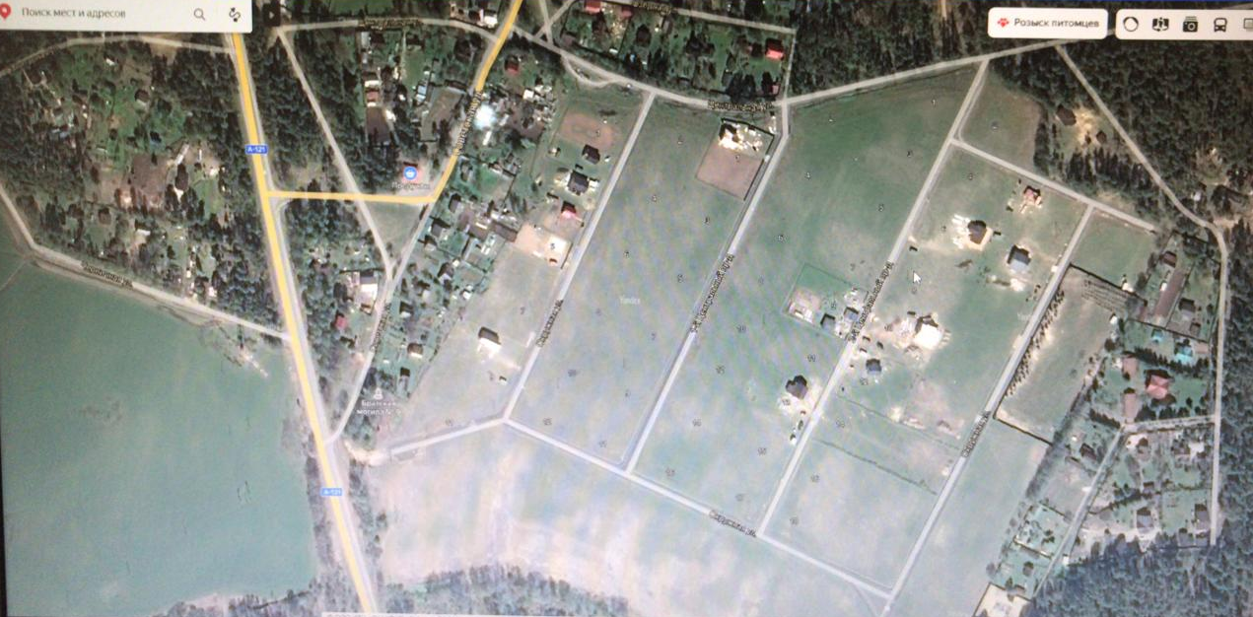
Рисунок 16 - Территория ИЖС, где предполагается строительство новых сетей водоснабжения

Замена изношенных сетей водоснабжения. Реконструкция изношенных сетей водоснабжения позволит сократить потери воды при ее транспортировке, а также позволит уменьшить число аварий на водопроводных сетях.
Ремонт павильонов артезианских скважин. Ремонт павильонов артезианских скважин позволит избежать затопления помещений, продлить срок службы оборудования и избежать попадания в артезианскую скважину загрязняющих веществ.
Ремонт водонапорной башни в п. Петровское. Необходимо произвести усиление фундамента водонапорной башни, а также произвести герметизацию межблочных стыков. Данное мероприятие позволит избежать разрушения водонапорной башни, тем самым повысив надежность системы водоснабжения.
Установка приборов учета поднятой и переданной в сеть воды. На скважине в д.Ягодное и на скважине № 2068 п. Петровское отсутствуют приборы учета поднятой и переданной в сеть воды. Установка приборов учета позволит определять фактическое количество воды, переданное в сеть централизованного водоснабжения, а также даст возможность для более точного определения потерь в сетях.
Установка водоочистного оборудования на артезианских скважинах. В Петровском сельском поселении вода из артезианских скважин в большинстве случаев не отвечает нормативным требованиям по запаху, железу и марганцу. Установка водоочистного оборудования позволит обеспечить потребителей Петровского сельского поселения водопроводной водой соответствующей требованиям ГН и СанПиН.

4.3 Сведения о вновь строящихся, реконструируемых и предлагаемых к выводу из эксплуатации объектах системы водоснабжения
Предполагается поставка, монтаж и наладка модульных очистных сооружений (станций водоподготовки) по объекту АС прокладка новых сетей водоснабжения с последующим подключением потребителей к ним (территория ИЖС, п. Петровское-2, справа от Приозерского шоссе); замена изношенных сетей водоснабжения; ремонт павильонов артезианских скважин; ремонт водонапорной башни в п. Петровское; установка приборов учета поднятой и переданной в сеть воды; установка водоочистного оборудования (станций обезжелезивания) на артезианских скважинах.

4.4 Сведения о развитии систем диспетчеризации, телемеханизации и систем управления режимами водоснабжения
Часть насосного оборудования артезианских скважин оснащено частотными преобразователями, шкафами\автоматизации. Водозаборные сооружения оборудованы манометрами. Частично автоматизирован технологический процесс на водозаборных сооружениях.
Установленные частотные преобразователи снижают потребление электроэнергии до 30%, обеспечивают плавный режим работы электродвигателей насосных агрегатов и исключают гидроудары.
Планируется 100% оснащенность насосного оборудования станциями управления с частотными регуляторами. Развитие систем диспетчеризации и телемеханизации настоящей схемой не предусмотрено. Мероприятия не запланированы.

4.5 Сведения о развитии системы коммерческого учета водопотребления
В соответствии с Федеральным законом Российской Федерации от 23 ноября 2009 г. №261-ФЗ «Об энергосбережении и о повышении энергетической эффективности, и о внесении изменений в отдельные законодательные акты Российской Федерации» в целях экономии потребляемых водных ресурсов осуществляет мероприятия по оснащению приборами учёта воды всех объектов бюджетной сферы и других предприятий и организаций.
В целях определения фактического количества воды переданного в сеть централизованного водоснабжения, а также для возможности более точного определения потери в сетях, ведется работа по 100% оснащению водозаборных сооружений приборами учета воды.

4.6 Рекомендации о месте размещения насосных станций, резервуаров, водонапорных башен
Данным проектом схемы водоснабжения строительства насосных станций, резервуаров, водонапорных башен не предусмотрено. Схема обеспечения потребителей питьевой водой на перспективу сохраняется.

4.7 Границы планируемых зон размещения объектов централизованных систем водоснабжения
Все строящиеся объекты будут размещены в границах Петровского сельского поселения.

5 Экологические аспекты мероприятий по строительству и реконструкции объектов централизованной системы водоснабжения

Все мероприятия, направленные на улучшение качества питьевой воды, могут быть отнесены к мероприятиям по охране окружающей среды и здоровья населения Петровского сельского поселения. Эффект от внедрения данных мероприятий – улучшения здоровья и качества жизни граждан.

5.1 Сведения о мерах по предотвращению вредного воздействия на водный бассейн предлагаемых к новому строительству и реконструкции объектов централизованной системы водоснабжения при утилизации промывных вод
Строительство водопроводных сетей в Петровском сельском поселении не окажет значительного воздействия на условия землепользования и геологическую среду. Прокладка трассы сетей водопровода принята в створе или по следу существующей сети. Это наиболее экономичное и целесообразное решение прокладки сети.
Поскольку негативное воздействие возможно в период строительства водопроводных сетей и сооружений, для охраны и рационального использования земельных ресурсов запланированы следующие мероприятия:
- грунт, от срезки растительного слоя на базовой строительной площадке, складируется в специально отведенном месте и в минимальные сроки используется для обратной засыпки и рекультивации;
- по окончании комплекса ремонтных работ все временные сооружения базовой строительной площадки подлежат разборке и вывозу, восстанавливается растительный слой с посевом трав;
При строительстве водопроводных сетей не происходит изменение рельефа, нарушение параметров поверхностного стока, гидрогеологических условий, так как проектируемая водопроводная сеть проходит по улицам поселения.
Для охраны исключения загрязнения поверхностных и подземных вод предусмотрены следующие мероприятия:
- строго соблюдение технологических режимов водозаборных сооружений артезианских скважин, сетей водопроводов.
- обеспечить надёжную эксплуатацию, своевременную ревизию и ремонт всех звеньев системы водоснабжения, включая насосное и автоматическое оборудование, с целью рационального водопользования;
- организация зон санитарной охраны подземного источника водоснабжения согласно СанПиН 2.1.4.1110-02 «Зоны санитарной охраны источников водоснабжения и водопроводов питьевого назначения».
- устройство автоматизированной системы управления технологическими процессами, аварийной сигнализации и отключения электрооборудования в случае аварии;
- благоустройство территории водонапорной башни и насосных станций.
Строительство и реконструкция водопроводной сети будет вестись в населенном пункте, то есть на территории, уже подвергшейся техногенному воздействию, где произошла смена типов растительности. Вследствие этого, отрицательное воздействие при капитальном ремонте путепроводов на растительность и животный мир будет крайне незначительным.
Исходя из вышеизложенного, можно сделать вывод, что строительство водопроводных сетей в Петровском сельском поселении не окажет существенного отрицательного влияния на окружающую среду.

5.2 Сведения по предотвращению вредного воздействия на окружающую среду при реализации мероприятий по снабжению и хранению химических реагентов, используемых в водоподготовке (хлор и др.)
В рассматриваемых поселениях вода, поднятая из артезианских скважин, не подвергается очистке, в связи, с чем вредное воздействие на окружающую среду химическим реагентами не производится.
В рассматриваемых поселениях проектируемые установки очистки воды будут представлять собой станции обезжелезивания. В фильтрующий состав станций обезжелезивания не входят химические реагенты, оказывающие вредное воздействие на окружающую среду вследствие чего мероприятий по снабжению и хранению химических реагентов, используемых в водоподготовке, не предусматриваются.

6 Оценка капитальных вложений в новое строительство, реконструкцию и модернизацию объектов централизованных систем водоснабжения

По МО «Петровское СП» в составе технического задания представлены ряд инвестиционных мероприятий, в том числе:
Предусматриваются следующие инвестиционные мероприятия:
- Поставка, монтаж и наладка модульных очистных сооружений (станции водоподготовки) по объектам АС (в соответствии с программой комплексного развития Петровского СП) (Таблица 35).
- прокладка новых сетей водоснабжения с последующим подключением потребителей к ним, а также артезианской скважины (территория ИЖС, п. Петровское-2, справа от Приозерского шоссе);
- замена изношенных сетей водоснабжения;
- ремонт павильонов артезианских скважин;
- ремонт водонапорной башни в п. Петровское;
- установка приборов учета поднятой и переданной в сеть воды;
- установка водоочистного оборудования (станций обезжелезивания) на артезианских скважинах.
В качестве источников реализации инвестиционной программы заявлены:
- собственные средства предприятия (амортизация);
- прибыль на капитальные вложения, включаемая в тариф на водоснабжение;
- бюджетные средства;
- тарифы на подключение вновь создаваемых (реконструируемых) объектов капитального строительства к централизованным системам водоснабжения.
Объем финансовых потребностей, необходимых для реализации мероприятий инвестиционной программы, устанавливается с учетом укрупненных сметных нормативов для объектов непроизводственного назначения и инженерной инфраструктуры, утвержденных Федеральным агентством по строительству и жилищно-коммунальному хозяйству, а в случае, если такие нормативы не установлены, на основании объектов - аналогов.
По отдельным инвестиционным мероприятиям, стоимость инвестиционных мероприятий не может быть оценена на основании объектов-аналогов или нормативов Минстроя, а будет определена после осуществления сметных расчетов.
Стоимость инвестиционных мероприятий по поставке, монтажу и наладке модульных очистных сооружений (станции водоподготовки) по объектам АС представлена ниже (Таблица 36).
Оценка капитальных вложений в реконструкцию и модернизацию объектов централизованных систем водоснабжения представлена ниже (Таблица 37).

Таблица 36 – Стоимость инвестиционных мероприятий по поставке, монтажу и наладке модульных очистных сооружений (станции водоподготовки) по объектам АС
Инвестиционное мероприятие | Адрес | Мощность объекта | Величина капиталовложений, тыс. руб (с НДС в текущих ценах)
Поставка, монтаж и наладка модульных очистных соружений (станции водоподготовки) по объекту АС | д. Ольховка, ул. Зеленая, сооружение 1Б | 120 куб.м./сутки | 42999,4
Поставка, монтаж и наладка модульных очистных соружений (станции водоподготовки) по объекту АС | д. Ягодное | 120 куб.м./сутки | 34920,48
Поставка, монтаж и наладка модульных очистных соружений (станции водоподготовки) по объекту АС 206811 | п. Петровское | 90 куб.м./сутки | 61416,00
Поставка, монтаж и наладка модульных очистных соружений (станции водоподготовки) по объекту АС 67844 | п. Петровское | 240 куб.м./сутки | 64549,13
Поставка, монтаж и наладка модульных очистных соружений (станции водоподготовки) по объекту Скважина № 1 | п. ст. Петяярви | 120 куб.м./сутки | 40106,21
ИТОГО |  | 690 куб.м./сутки | 243991,22

Таблица 37 - Оценка капитальных вложений в реконструкцию и модернизацию объектов централизованных систем водоснабжения
№  п/п | Наименование мероприятия | Диаметр, мм | Длина, м/ Кол-во, шт. | Способ оценки | Стоимость, тыс. руб. | Срок реализации
 |  |  |  |  |  | 2023-2025 г.г | 2026-2035 г.г
1 | Замена изношенных участков водопроводной сети п. Петровское | 25 | 136 | НЦС 81-02-14-2022 | 481,16 | 240,58 | 240,58
 |  | 32 | 368 | НЦС 81-02-14-2022 | 1301,95 | 650,98 | 650,98
 |  | 50 | 1692 | НЦС 81-02-14-2022 | 5986,15 | 2993,07 | 2993,07
 |  | 65 | 132 | НЦС 81-02-14-2022 | 467,00 | 233,50 | 233,50
 |  | 90 | 276 | НЦС 81-02-14-2022 | 976,47 | 488,23 | 488,23
 |  | 100 | 1309 | НЦС 81-02-14-2022 | 4631,13 | 2315,56 | 2315,56
2 | Замена изношенных участков водопроводной сети ст. Петяярви | 25 | 64 | НЦС 81-02-14-2022 | 226,42 | 113,21 | 113,21
 |  | 32 | 25 | НЦС 81-02-14-2022 | 88,45 | 44,23 | 44,23
 |  | 50 | 124 | НЦС 81-02-14-2022 | 438,70 | 219,35 | 219,35
 |  | 100 | 195 | НЦС 81-02-14-2022 | 689,90 | 344,95 | 344,95
3 | Замена изношенных участков водопроводной сети д. Ольховка | 62 | 891 | НЦС 81-02-14-2022 | 3152,28 | 1576,14 | 1576,14
4 | Замена изношенных участков водопроводной сети Ду=80 мм. на  Ду=50 мм. д. Ягодное | 80 | 1058 | НЦС 81-02-14-2022 | 3743,11 | 1871,56 | 1871,56
5 | Ремонт пяти павильонов артезианских скважин | - | 5 | Объект аналог | 2500 | 2704
6 | Ремонт водонапорной башни в п. Петровское | - | 1 | Объект аналог | 300 | 324,5
7 | Установка приборов учета поднятой и переданной в сеть воды | - | 2 | Объект аналог | 300 | 324,5
8 | Установка водоочистного оборудования на артезианских  скважинах (станции обезжелезивания) | - | 6 | Объект аналог | 2500 | 2704
 | ИТОГО |  |  |  | 28239,69 | 17148,32 | 11091,36

7 Целевые показатели развития централизованных систем водоснабжения
Настоящий раздел выполнен в соответствии с требованиями приказа Министерства строительства и жилищно-коммунального хозяйства Российской Федерации от 04.04.2014 №162/пр «Об утверждении перечня показателей надежности, качества, энергетической эффективности объектов централизованных систем горячего водоснабжения, холодного водоснабжения и (или) водоотведения, порядка и правил определения плановых значений и фактических значений таких показателей».
В данном разделе применяются понятия, используемые в Федеральном законе от 7 декабря 2011 г. № 416-ФЗ «О водоснабжении и водоотведении» (далее – Федеральный закон «О водоснабжении и водоотведении»), а также следующие термины и определения:
- «целевые показатели деятельности организаций, осуществляющих горячее водоснабжение и холодное водоснабжения (далее – целевые показатели деятельности)» - показатели деятельности организаций, осуществляющих горячее водоснабжение и холодное водоснабжения (далее – регулируемые организации), достижение значений которых запланировано по результатам реализации мероприятий инвестиционной программы;
- «фактические показатели деятельности» - значения показателей деятельности регулируемой организации, фактически имевшие место в истекшем периоде регулирования;
- «период регулирования» - период, на который установлены целевые показатели деятельности организации.
Перечень показателей надежности, качества, энергетической эффективности, включает в себя классификацию показателей, представляющих характеристики объектов централизованных систем водоснабжения, эксплуатируемых организациями, осуществляющими горячее водоснабжение, холодное водоснабжение.
К показателям надежности, качества, энергетической эффективности объектов централизованных систем горячего водоснабжения, холодного водоснабжения относятся:

1. Показатели качества воды (в отношении питьевой воды и горячей воды);
2. Показатели надежности и бесперебойности водоснабжения;
3. Показатели эффективности использования ресурсов, в том числе уровень потерь воды (тепловой энергии в составе горячей воды).

1.7.1. Показатели качества горячей и питьевой воды
Показателями качества питьевой воды являются:
а) доля проб питьевой воды, подаваемой с источников водоснабжения, водопроводных станций или иных объектов централизованной системы водоснабжения в распределительную водопроводную сеть, не соответствующих установленным требованиям, в общем объеме проб, отобранных по результатам производственного контроля качества питьевой воды;
б) доля проб питьевой воды в распределительной водопроводной сети, не соответствующих установленным требованиям, в общем объеме проб, отобранных по результатам производственного контроля качества питьевой воды.
Показателями качества горячей воды являются:
а) доля проб горячей воды в тепловой сети или в сети горячего водоснабжения, не соответствующих установленным требованиям по температуре, в общем объеме проб, отобранных по результатам производственного контроля качества горячей воды;
б) доля проб горячей воды в тепловой сети или в сети горячего водоснабжения, не соответствующих установленным требованиям (за исключением температуры), в общем объеме проб, отобранных по результатам производственного контроля качества горячей воды.
Значения показателей качества питьевой воды определяются следующим образом:
а) доля проб питьевой воды, подаваемой с источников водоснабжения, водопроводных станций или иных объектов централизованной системы водоснабжения в распределительную водопроводную сеть, не соответствующих установленным требованиям, в общем объеме проб, отобранных по результатам производственного контроля качества питьевой воды (Дпс):
Кнп - количество проб питьевой воды, отобранных по результатам производственного контроля, не соответствующих установленным требованиям;
Кп - общее количество отобранных проб;
б) доля проб питьевой воды в распределительной водопроводной сети, не соответствующих установленным требованиям, в общем объеме проб, отобранных по результатам производственного контроля качества питьевой воды (Дпрс):
Кпрс - количество проб питьевой воды в распределительной водопроводной сети, отобранных по результатам производственного контроля качества питьевой воды, не соответствующих установленным требованиям;
Кп - общее количество отобранных проб.
Значения показателей качества горячей воды определяются следующим образом:

а) доля проб горячей воды в тепловой сети или в сети горячего водоснабжения, не соответствующих установленным требованиям по температуре в общем объеме проб, отобранных по результатам производственного контроля качества горячей воды (Ктгв):

Кнпг - количество проб горячей воды в местах поставки горячей воды, отобранных по результатам производственного контроля качества горячей воды, не соответствующих установленным требованиям;
Кп - общее количество отобранных проб.
б) доля проб горячей воды в тепловой сети или в сети горячего водоснабжения, не соответствующих установленным требованиям (за исключением температуры), в общем объеме проб, отобранных по результатам производственного контроля качества горячей воды (Дптс):
Кпн - количество проб горячей воды в тепловой сети или в сети горячего водоснабжения, отобранных по результатам производственного контроля качества горячей воды, не соответствующих установленным требованиям;
Кп - общее количество проб, отобранных в тепловой сети или в сети горячего водоснабжения.
Питьевая вода должна быть безопасна в эпидемическом и радиационном отношении, безвредна по химическому составу и иметь благоприятные органолептические свойства.
Качество питьевой воды должно соответствовать гигиеническим нормативам перед ее поступлением в распределительную сеть, а также в точках водоразбора наружной и внутренней водопроводной сети.
Безвредность питьевой воды по химическому составу определяется ее соответствием нормативам по нескольким параметрам, в том числе по обобщенным показателям и содержанию вредных химических веществ, наиболее часто встречающихся в природных водах на территории Российской Федерации, а также веществ антропогенного происхождения, получивших глобальное распространение.
Гигиенические требования и нормативы качества питьевой воды устанавливаются в соответствии с СанПиНом 2.1.4.1074-01 «Питьевая вода. Гигиенические требования к качеству воды централизованных систем питьевого водоснабжения. Контроль качества. Гигиенические требования к обеспечению безопасности систем горячего водоснабжения» и приведены ниже (Таблица 38).

Таблица 38 - Нормативные значения ПДК
Показатели | Единицы измерения | Нормативы (предельно допустимые концентрации (ПДК)), не более | Показатель вредности <1> | Класс опасности
Обобщенные показатели
Водородный показатель | единицы pH | в пределах 6 - 9
Общая минерализация (сухой остаток) | мг/л | 1000 (1500) <2>
Жесткость общая | мг-экв./л | 7,0 (10) <2>
Окисляемость перманганатная | мг/л | 5
Нефтепродукты, суммарно | мг/л | 0,1
Поверхностно - активные вещества (ПАВ), анионоактивные | мг/л | 0,5
Фенольный индекс | мг/л | 0,25
Неорганические вещества
Алюминий (AL3+) | мг/л | 0,5 | с.-т. | 2
Барий (Ba2+) | - " - | 0,1 | - " - | 2
Бериллий (Be2+) | - " - | 0,0002 | - " - | 1
Бор (B, суммарно) | - " - | 0,5 | - " - | 2
Железо (Fe, суммарно) | - " - | 0,3 (1,0) <2> орг. | 3
Кадмий (Cd, суммарно) | - " - | 0,001 | с.-т. | 2
Марганец (Mn, суммарно) | - " - | 0,1 (0,5) <2> | орг. | 3
Медь (Cu, суммарно) | - " - | 1 | - " - | 3
Молибден (Mo, суммарно) | - " - | 0,25 | с.-т. | 2
Мышьяк (As, суммарно) | - " - | 0,05 | с.-т. | 2
Никель (Ni, суммарно) | мг/л | 0,1 | с.-т. | 3
Нитраты (по NO3-) | - " - | 45 | с.-т. | 3
Ртуть (Hg, суммарно) | - " - | 0,0005 | с.-т. | 1
Свинец (Pb, суммарно) | - " - | 0,03 | - " - | 2
Селен (Se, суммарно) | - " - | 0,01 | - " - | 2
Стронций (Sr2+) | - " - | 7 | - " - | 2
Сульфаты | - " - | 500 | орг. | 4
Фториды (F-)
для климатических районов
- I и II | - " - | 1,5 | с.-т. | 2
- III | - " - | 1,2 |  | 2
Хлориды (Cl-) | - " - | 350 | орг. | 4
Хром (Сr6+) | - " - | 0,05 | с.-т. | 3
Цианиды (CN") | - " - | 0,035 | - " - | 2
Цинк (Zn2+) | - " - | 5 | орг. | 3
Органические вещества
гамма-ГХЦГ (линдан) | - " - | 0,002 <3> | с.-т. | 1
ДДТ (сумма изомеров) | - " - | 0,002 <3> | - " - | 2
2,4-Д | - " - | 0,03 <3> | - " - | 2
Примечания:
<1> Лимитирующий признак вредности вещества, по которому установлен норматив: "с.-т." - санитарно -
токсикологический, "орг." - органолептический.
<2> Величина, указанная в скобках, может быть установлена по постановлению главного государственного санитарного врача по соответствующей территории для конкретной системы водоснабжения на основании
оценки санитарно - эпидемиологической обстановки в населенном пункте и применяемой технологии водоподготовки.
<3> Нормативы приняты в соответствии с рекомендациями ВОЗ.

Благоприятные органолептические свойства воды определяются ее соответствием нормативам, указанным ниже (Таблица 39).

Таблица 39 - Нормативы благоприятных органолептических свойств воды
Показатели | Единицы измерения | Нормативы, не более
Запах | баллы | 2
Привкус | -"- | 2
Цветность | градусы | 20 (35)
Мутность | ЕМФ (единицы мутности по формазину) или мг/л (по каолину) | 2,6 (3,5)
 |  | 1,5 (2)
Примечание
Величина, указанная в скобках, может быть установлена по постановлению главного государственного санитарного врача по соответствующей территории для конкретной системы водоснабжения на основании оценки санитарно-эпидемиологической обстановки в населенном пункте и применяемой технологии водоподготовки.

Целевые показатели качества питьевой воды представлены в таблице ниже (Таблица 40).

Таблица 40 - Целевые показатели развития централизованной системы водоснабжения Петровского сельского поселения
Показатель | Единица измерения | Целевые показатели
 |  | 2020 | 2021 | 2022 | 2025 | 2030 | 2035
Показатели качества воды
Доля проб питьевой воды после водоподготовки, не соответствующих санитарным нормам и правилам | % | 100 | 50 | 25 | 0 | 0 | 0
Доля проб питьевой воды в распределительной сети, не соответствующих санитарным нормам и правилам | % | 100 | 50 | 25 | 0 | 0 | 0
Показатели надежности и бесперебойности водоснабжения
Аварийность централизованных систем водоснабжения | ед./км | 10 | 9 | 8 | 6 | 4 | 2
Удельный вес сетей водоснабжения, нуждающихся в замене | % | 80 | 75 | 70 | 55 | 40 | 30
Показатель качества обслуживания абонентов
Доля заявок на подключение, исполненная по итогам года | % | 100 | 100 | 100 | 100 | 100 | 100
Показатель эффективности использования ресурсов
Уровень потерь воды при транспортировке | % | 30% | 28% | 25% | 23% | 20% | 18%
Доля абонентов, осуществляющих расчеты за полученную воду по приборам учета | % | 38 | 45 | 52 | 70 | 90 | 100
Удельный расход электрической энергии | кВт*ч/куб.м. | 1,5 | 1,4 | 1,3 | 1 | 0,7 | 0,4

8 Перечень выявленных бесхозяйных объектов централизованных систем водоснабжения и перечень организаций уполномоченных на их эксплуатацию.

На момент разработки настоящей схемы водоснабжения в границах Петровского сельского поселения не выявлено участков бесхозяйных сетей. В случае обнаружения таковых в последующем, необходимо руководствоваться Статья 8, гл. 3 Закона «О водоснабжении и водоотведении» № 416-ФЗ.
Выбор организации для обслуживания бесхозяйных объектов централизованных систем водоснабжения производится в соответствии со ст. 8, гл. 3 Закона «О водоснабжении и водоотведении» № 416-ФЗ.
Согласно Федеральному закону «О водоснабжении и водоотведении» правом эксплуатации бесхозяйных объектов централизованных систем водоснабжения наделяется гарантирующая организация, в зоне действия которой расположен данный объект.
Согласно Федеральному закону «О водоснабжении и водоотведении» (ст.12 д.2), организация, осуществляющая холодное водоснабжение и эксплуатирующая водопроводные и (или) канализационные сети, наделяется статусом гарантирующей организации, если к водопроводным и (или) канализационным сетям этой организации присоединено наибольшее количество абонентов из всех организаций, осуществляющих холодное водоснабжение.
После утверждения органами местного самоуправления перечня гарантирующих организаций централизованных систем водоснабжения и зон их действия, бесхозяйные объекты, расположенные в зонах действия гарантирующих организаций, могут быть переданы им в эксплуатацию.
По результатам сбора исходных данных по системам централизованного водоснабжения бесхозяйных объектов не выявлено.
Сведения об объекте, имеющем признаки бесхозяйного, могут поступать:
- от исполнительных органов государственной власти Российской Федерации;
- субъектов Российской Федерации;
- органов местного самоуправления;
- на основании заявлений юридических и физических лиц;
- выявляться ГУП «Леноблводоканал» в ходе осуществления технического обследования;
Эксплуатация выявленных бесхозяйных объектов централизованных систем водоснабжения, в том числе сетей водоснабжения, путем эксплуатации которых обеспечивается водоснабжение, осуществляется в порядке, установленном Федеральным законом от 07.12.2011 г. № 416-ФЗ «О водоснабжении и водоотведении».

В случае выявления бесхозяйных объектов централизованных систем горячего водоснабжения, холодного водоснабжения, в том числе водопроводных сетей, путем эксплуатации которых обеспечиваются водоснабжение, эксплуатация таких объектов осуществляется гарантирующей организацией либо организацией, которая осуществляет горячее водоснабжение, холодное водоснабжение и водопроводные которой непосредственно присоединены к указанным бесхозяйным объектам (в случае выявления бесхозяйных объектов централизованных систем горячего водоснабжения или в случае, если гарантирующая организация не определена в соответствии со статьей 12 Федерального закона N 416-ФЗ), со дня подписания с органом местного самоуправления поселения, городского округа передаточного акта указанных объектов до признания на такие объекты права собственности или до принятия их во владение, пользование и распоряжение оставившим такие объекты собственником в соответствии с гражданским законодательством.
Расходы организации, осуществляющей горячее водоснабжение, холодное водоснабжение, на эксплуатацию бесхозяйных объектов централизованных систем горячего водоснабжения, холодного водоснабжения, учитываются органами регулирования тарифов при установлении тарифов в порядке, установленном основами ценообразования в сфере водоснабжения, утвержденными Правительством Российской Федерации.
В случае, если снижение качества воды происходит на бесхозяйных объектах централизованных систем горячего водоснабжения, холодного водоснабжения, организация, которая осуществляет горячее водоснабжение, холодное водоснабжение и эксплуатирует такие бесхозяйные объекты, обязана не позднее чем через два года со дня передачи в эксплуатацию этих объектов обеспечить водоснабжение с использованием таких объектов в соответствии с законодательством Российской Федерации, устанавливающим требования к качеству горячей воды, питьевой воды, если меньший срок не установлен утвержденными в соответствии с настоящим Федеральным законом планами мероприятий по приведению качества горячей воды, питьевой воды в соответствие с установленными требованиями. На указанный срок допускается несоответствие качества подаваемой горячей воды, питьевой воды установленным требованиям, за исключением показателей качества горячей воды, питьевой воды, характеризующих ее безопасность.
Постановка бесхозяйного недвижимого имущества на учет в органе, осуществляющем государственную регистрацию прав на недвижимое имущество и сделок с ним, признание в судебном порядке права муниципальной собственности на указанные объекты осуществляется Администрацией МО «Петровское СП» Ленинградской области.

Список использованной литературы:

▪ Федеральный закон «Об охране окружающей среды" от 10.01.2002 г. N 7-ФЗ (ред. от
19.07.2011 г. с изменениями и дополнениями, вступающими в силу с 01.08.2011 г.);
▪ Федеральный закон Российской Федерации "О санитарно-эпидемиологическом благополучии населения» от 30.03.1999 г. N 52-ФЗ (ред. от 19.07.2011 г. с изменениями и дополнениями, вступающими в силу с 01.08.2011 г.);
▪ Федеральный закон Российской Федерации «Технический регламент о безопасности зданий и сооружений» от 30.12. 2009 г. № 384-ФЗ;
▪ Федеральный закон «Технический регламент о требованиях пожарной безопасности» от
22.07. 2008 г. №123-ФЗ;
▪ СП 42.13330.2011 «Градостроительство. Планировка и застройка городских и сельских поселений» Актуализированная редакция СНиП 2.07.01-89*;
▪ СНиП 11-04-2003 «Инструкция о порядке разработки, согласования, экспертизы и утверждения градостроительной документации»;
▪ СНиП 11-02-96 «Инженерно-экологические изыскания для строительства. Основные положения». М., Минстрой России, 1997 г.;
▪ СанПиН 2.2.1/2.1.1.1200-03 «Санитарно-защитные зоны и санитарная классификация предприятий, сооружений и иных объектов»;
▪ СНиП 2.04.02-84 «Водоснабжение. Наружные сети и сооружения» (в редакции от
01.01.2004);;
▪ СНиП 2.04.01-85 «Внутренний водопровод и канализация зданий» (в редакции от
01.01.2003);
▪ СанПиН 2.1.4.1074-01 «Питьевая вода. Гигиенические требования к качеству центральных систем питьевого водоснабжения»;
▪ СанПиН 2.1.5.980-00 «Гигиенические требования к охране поверхностных вод»;
▪ СНиП 2.04.07-86* «Тепловые сети»; методики расчета потребности тепловой энергии на отопление, вентиляцию и горячее водоснабжение жилых и общественных зданий и сооружений;
▪ СП 11.13.13130.2009 «Места дислокации подразделений пожарной охраны»;

